**Excel para Análise de Dados.**

Neste documento irei documentar meu aprendizado ao utilizar o Microsoft Excel para funções e tarefas de análise de dados, sendo elas, o uso de fórmulas e funções, validação de dados, criação de tabelas dinâmicas e construção gráficos.

Conhecimento que me auxilia na resolução de problemas de negócios usando dados.

**Parte 1 – Fundamentos de Excel.**

**Aula 01 – Estrutura de uma planilha e teclas de função.**

O Excel é um software com aplicações diversas, entre elas, relatórios, armazenamento de dados, cálculos financeiros, e muito usado para análise de dados.

Estou direcionando a utilização do software para Analytics.

* Estrutura e dimensão de uma planilha:

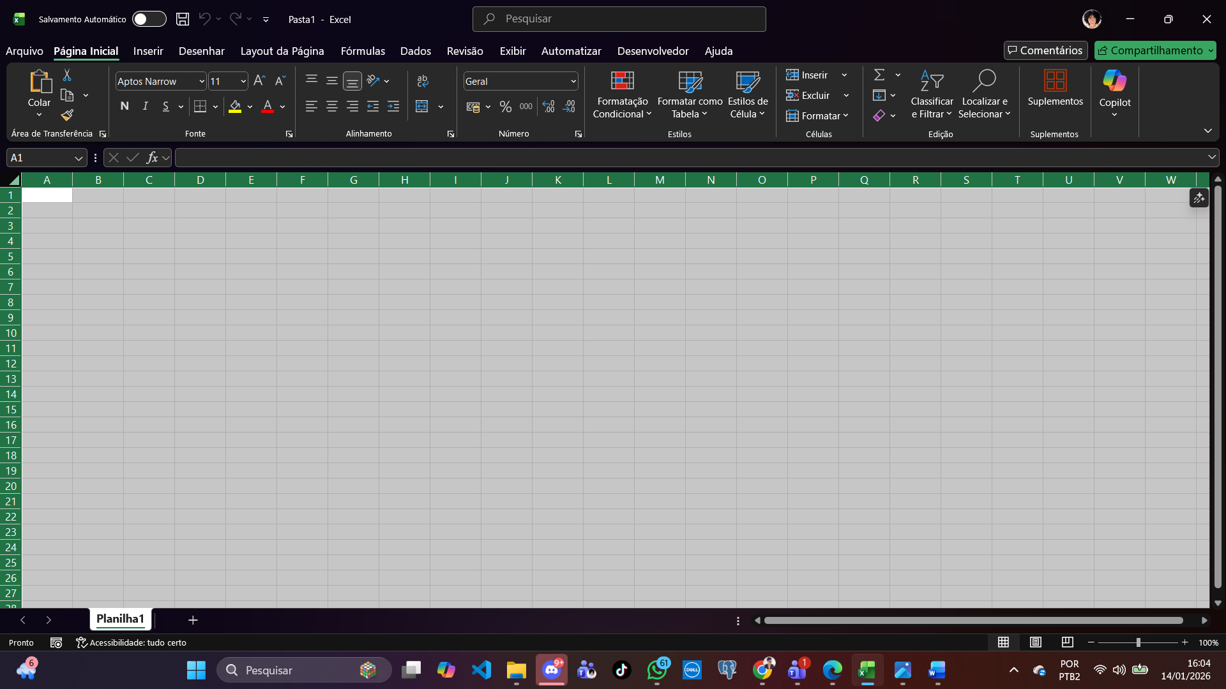

O Excel é composto por linhas (identificado por números) e colunas (identificado por letras).

Abaixo da sua área de trabalho existe a Planilha1 e a opção + onde quando clicada adiciona uma nova planilha.

É importante navegar pela planilha e conhecer as funcionalidades existentes dentro de cada aba (Arquivo, Página Inicial, Inserir, Desenhar, Layout da Página, Fórmulas, Dados, e as demais).

Para navegar entre as células, digitar, realizar operações e edições é importante conhecer a movimentação do cursor, teclas de função e atalhos de teclado.

**ATALHOS DO TECLADO**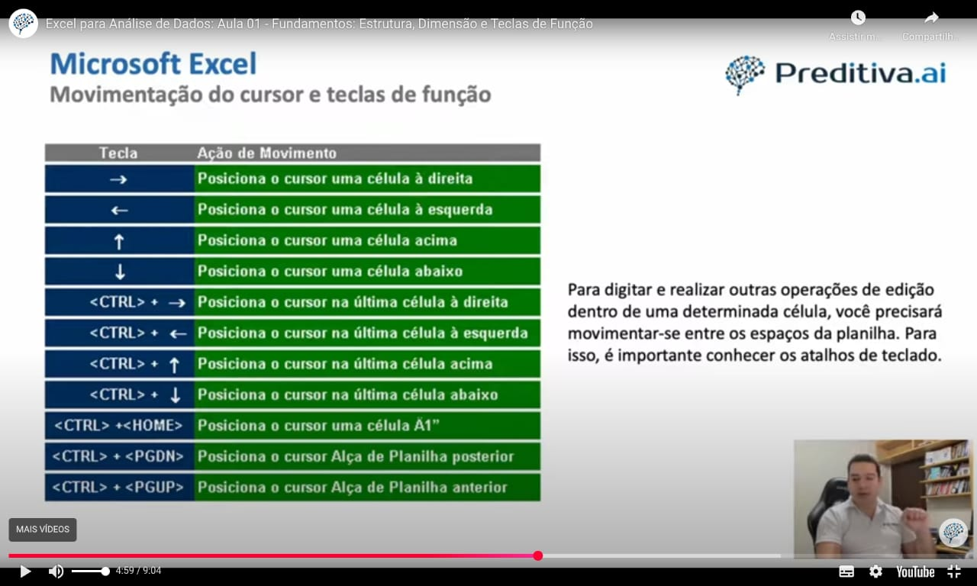

O Excel suporta mais de 1 milhão de linhas e 16 mil colunas.

**TECLAS DE FUNÇÃO**

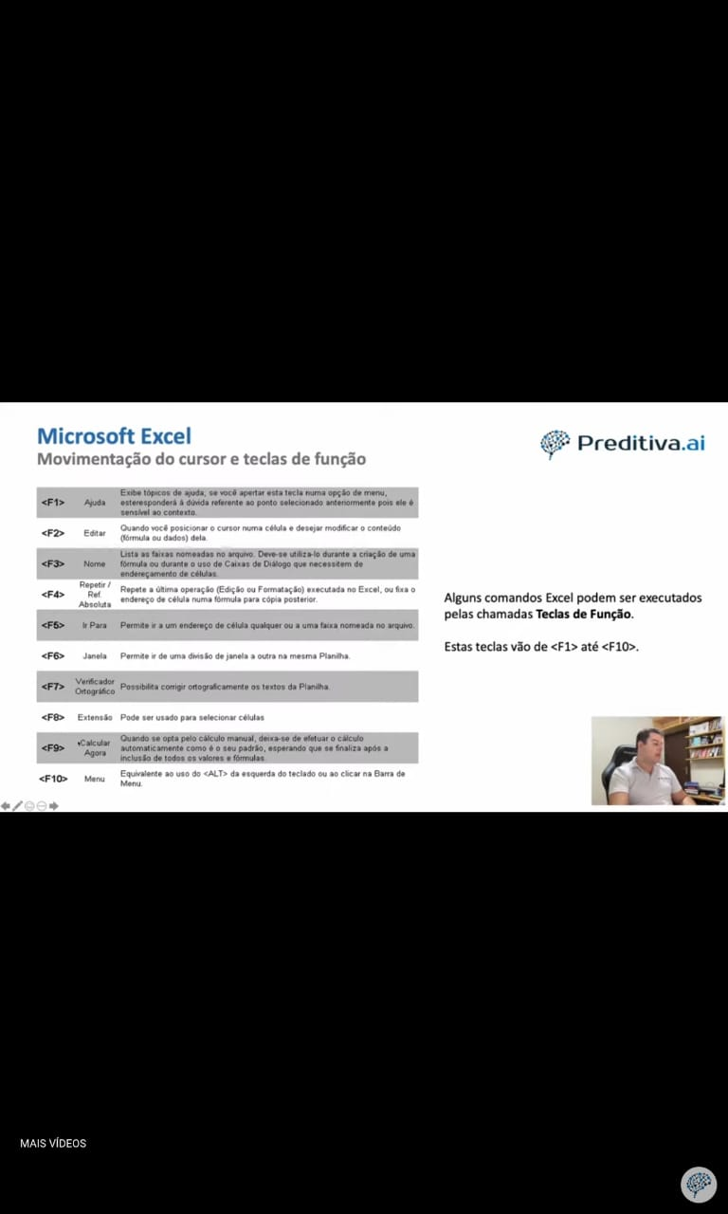

Até aqui vimos o que é o Excel, uma planilha e seus elementos.

**Aula 02 – Formatação de células e “Ir para Especial”.**

Aqui será apresentado a diferença entre valor e formato de uma célula, como é feita a formatação de células, e o comando “Ir para Especial”.

Na criação de uma planilha é primordial conhecer a diferença entre VALOR de uma célula e o FORMATO de uma célula.

Toda vez que clicamos em uma célula, a barra de fórmula nos mostra o seu valor.

**Barra de fórmula:**

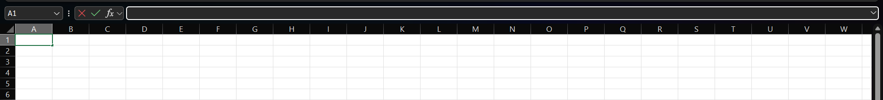

**Formatação:**

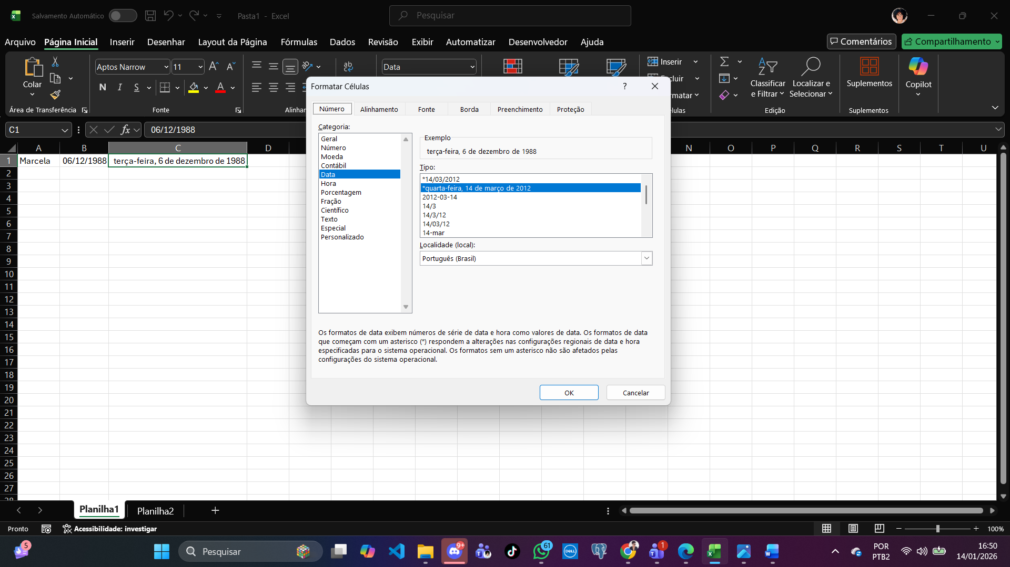

É preciso sempre estarmos atentos. As vezes ao visualizarmos uma planilha, nem sempre o valor mostrado é o valor e sim o formato.

E a formatação de uma célula pode ser feita por Número, Alinhamento, Fonte, Borda, Preenchimento e Proteção.

Praticar na planilha todos os tipos de formatação.

E lembre-se, independente da formatação da célula, o valor real sempre será mostrado na barra de fórmula.

* **Ir para Especial.**

No Excel, o comando **Ir para Especial** é uma ferramenta/recurso que ajuda você a **encontrar e selecionar rapidamente células com características específicas**, sem precisar procurar uma por uma.

Ele é muito usado para **análise de dados, limpeza de planilhas e conferências**.

Por exemplo:

* Apenas células em branco
* Células que contêm fórmulas
* Células com números
* Células com texto
* Células com erros
* Células que fazem parte de uma tabela ou intervalo visível

Em vez de clicar uma por uma, o Excel seleciona tudo de uma vez.

**Como chegar no comando “Ir para Especial”:**

**👉 Caminho 1 (mais fácil – usando o teclado).**

1. Pressione Ctrl + G *(ou pressione F5)*
2. Vai abrir a janela Ir para.
3. Clique no botão Especial.
4. Escolha o tipo de célula que você quer
5. Clique em OK

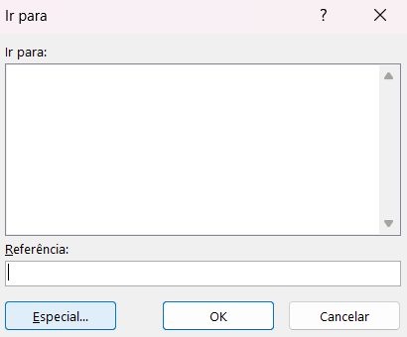

**👉 Caminho 2 (pelo menu do Excel).**

1. Vá até a aba Página Inicial.
2. No canto direito, clique em Localizar e Selecionar.
3. Clique em Ir para Especial.

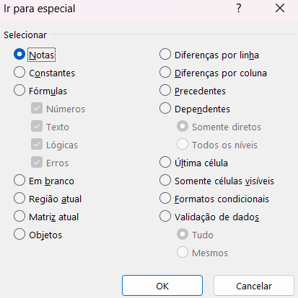

**Aula 03 – Alça de preenchimento e o uso de séries numéricas e textuais.**

O Excel nos permite preencher um intervalo de células com valores ou fórmulas com métodos úteis, sendo eles:

**Preenchimento rápido:**

O **Preenchimento Rápido** é uma forma de **preencher várias células ao mesmo tempo** com o **mesmo valor ou a mesma fórmula**, usando um atalho do teclado.

Ele é muito útil quando você **não quer arrastar** a alça de preenchimento.

**Como funciona (passo a passo): Selecione o intervalo de células** que você quer preencher: (por exemplo: A1 até A10). **Digite o valor ou a fórmula:** ⚠️ *Não pressione Enter ainda.* Pressione **Ctrl + Enter.** Resultado: O Excel preenche **todas as células selecionadas** com o valor ou fórmula digitados.

**Alça de preenchimento:**

No Excel, a **Alça de Preenchimento** é um recurso simples, mas muito poderoso, que serve para **copiar ou continuar automaticamente dados e padrões** em uma planilha.

A **Alça de Preenchimento** é um **pequeno quadrado** que aparece no **canto inferior direito** de uma célula selecionada.

Quando você arrasta esse quadradinho, o Excel:

* **Copia valores**
* **Continua sequências**
* **Repete fórmulas automaticamente**

Tudo isso sem você precisar digitar de novo.

**Onde encontrar a Alça de Preenchimento:**

Ela **não fica em um menu** do Excel. Ela aparece automaticamente quando você:

Clica em uma célula, observa o **canto inferior direito** da borda da célula, quando o mouse passa por ali, o cursor vira um **sinal de “+” preto**.

**Como usar a Alça de Preenchimento:**

1. Clique na célula que contém o dado
2. Leve o mouse até o **canto inferior direito**
3. Quando o cursor virar um **+**
4. Clique e **arraste para baixo, para cima ou para os lados**
5. Solte o mouse

**Exemplos práticos:**

**Copiar um valor:** Se você digitar **10** em uma célula e arrastar:

* O Excel copia **10, 10, 10, 10…**

**Criar sequência de números:** Se você digitar:

* **1** e arrastar → 1, 2, 3, 4…
* **2 e 4**, selecionar as duas e arrastar → 6, 8, 10…

**Preencher datas:** Digite: **01/01/2026.** Arraste → o Excel continua:

* 02/01/2026, 03/01/2026…

**Copiar fórmulas automaticamente:** Se você tiver: =A1+B1. Ao arrastar:

* A fórmula se ajusta sozinha para cada linha

**Lembre-se:** em vez de digitar dados manualmente, é possível usar a alça de preenchimento para cria-los automaticamente. Sendo possível criar **Séries numéricas**: sequência de números com um padrão (ex.: 1, 2, 3… ou 5, 10, 15…).

**Séries textuais**: sequência de textos reconhecidos pelo Excel (ex.: Janeiro, Fevereiro, Março; Seg, Ter, Qua). **Séries mistas**: combinação de texto + número (ex.: Produto 1, Produto 2, Produto 3).

O Excel identifica o padrão e continua a série usando o **preenchimento automático**.

**Aula 04 – Colar Especial.**

O Excel permite que copie e cole apenas alguns atributos de uma célula.  
Basta copiar a célula, clicar com o botão direito do mouse e escolher “Colar Especial”

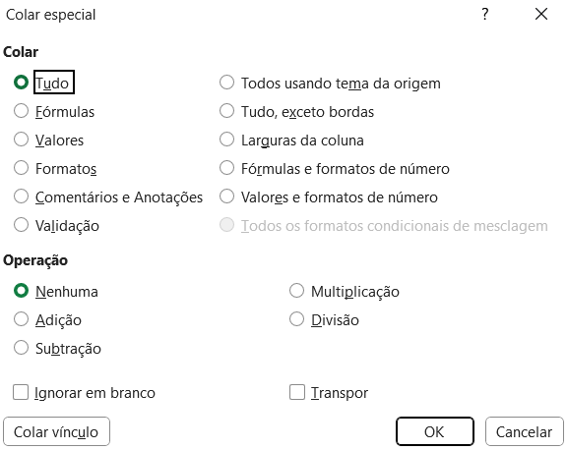

Colar Especial permite escolher *o que colar* e *como colar*, sem bagunçar sua planilha.

**SEÇÃO COLAR**

**Tudo:** Cola **valor + fórmula + formatação** (igual ao original).

**Fórmulas:** Cola **somente a fórmula**, sem cores ou formatos.

**Valores:** Cola apenas o **resultado final** da célula (número ou texto).  
Muito usado para “remover” fórmulas.

**Formatos:** Cola só a **aparência** (cores, bordas, fonte), sem alterar o conteúdo.

**Comentários e Anotações:** Cola apenas os **comentários/notas** das células.

**Validação:** Cola apenas as **regras de validação de dados**  
(ex.: listas suspensas, limites de valores).

**Todos usando tema da origem:** Cola tudo, mantendo o **tema visual da planilha original**.

**Tudo, exceto bordas:** Cola tudo **menos as bordas**.

**Larguras da coluna:** Copia apenas a **largura das colunas**, não o conteúdo.

**Fórmulas e formatos de número:** Cola a fórmula e o **formato numérico** (moeda, porcentagem etc.).

**Valores e formatos de número:** Cola o valor final e o **formato numérico**, sem fórmula.

**SEÇÃO OPERAÇÃO**

Essas opções fazem um cálculo entre o valor copiado e o valor já existente.

**Nenhuma:** Cola normalmente, sem cálculo.

**Adição:** Soma o valor copiado ao valor da célula destino.

**Subtração:** Subtrai o valor copiado do valor existente.

**Multiplicação:** Multiplica os valores.

**Divisão:** Divide o valor existente pelo valor copiado.

**OUTRAS OPÇÕES**

**Ignorar em branco:** Não substitui células do destino se a célula copiada estiver vazia.

**Transpor:** Troca **linhas por colunas** e **colunas por linhas** (as áreas precisam serem do mesmo tamanho).

**Colar vínculo:** Cria um **link** com a célula original  
(se o original mudar, o destino muda também).

***Aula 05 – Separação de texto em colunas.***

No Excel, a **Separação de texto em colunas** é usada quando vários dados estão **juntos em uma única célula** e você quer **dividi-los em colunas diferentes**.

**Onde encontrar:**

Selecione a coluna com os dados, vá na aba **Dados,** clique em **Texto para Colunas:**

**Como funciona (passo a passo):**

**Passo 1 – Escolher o tipo:**

* **Delimitado**: quando o texto é separado por algo  
  *(espaço, vírgula, ponto e vírgula, traço etc.)*
* **Largura fixa**: quando cada parte ocupa sempre o mesmo espaço

**Passo 2 – Definir o separador:**

Se escolher **Delimitado**, clique em avança e selecione Espaço, Vírgula, Ponto e vírgula, Tabulação, (ou outro separador personalizado), clique em avançar novamente, visualize o resultado e clique em **Concluir.**

➡ O Excel divide o texto automaticamente em várias colunas.

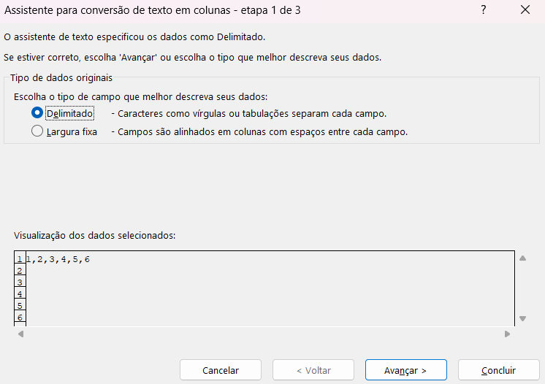 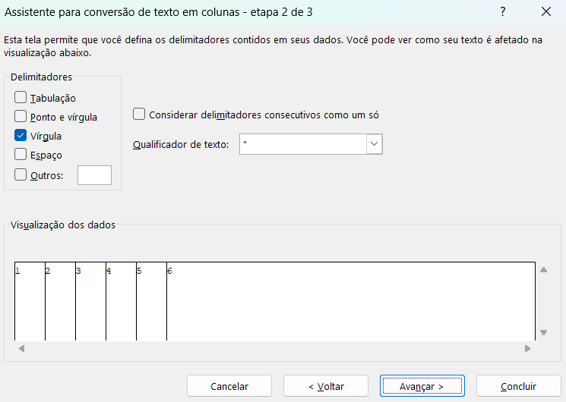 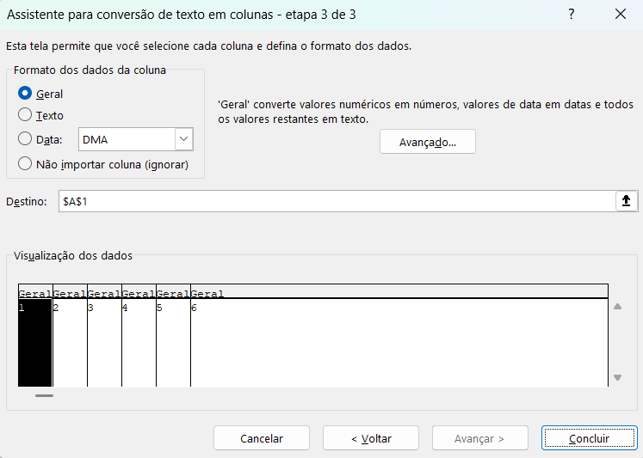

**Exemplo:**

* João Silva → Nome | Sobrenome
* 10/01/2026 → Dia | Mês | Ano
* Produto-001-SP → Produto | Código | Estado

**Para que serve:** Organizar dados importados, tratar bases de dados, facilitar análises e filtros.

Se escolher **Largura Fixa**, clique em **Avançar** e na régua de visualização:

Clique para **criar uma linha** (divisão), arraste para **ajustar a posição, d**ê **duplo clique** para remover uma linha, clique em avançar novamente, visualize o resultado e clique em **Concluir.**

➡ O Excel divide o texto exatamente nos pontos definidos.

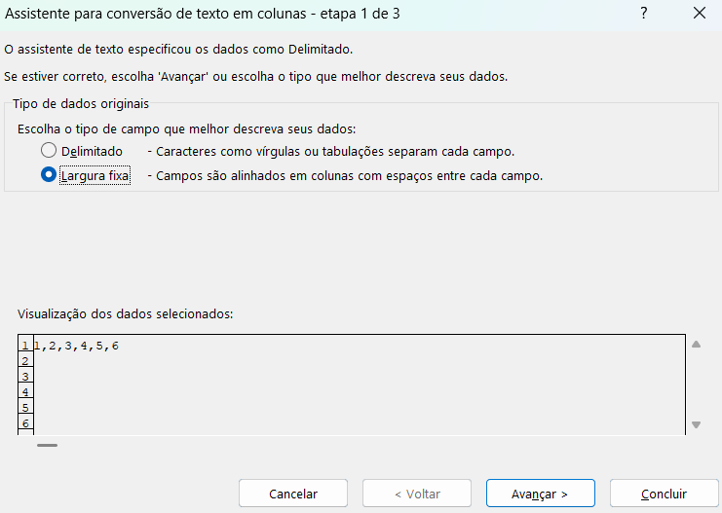 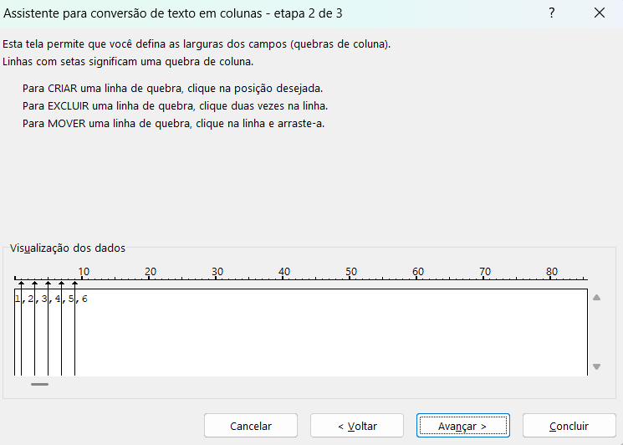 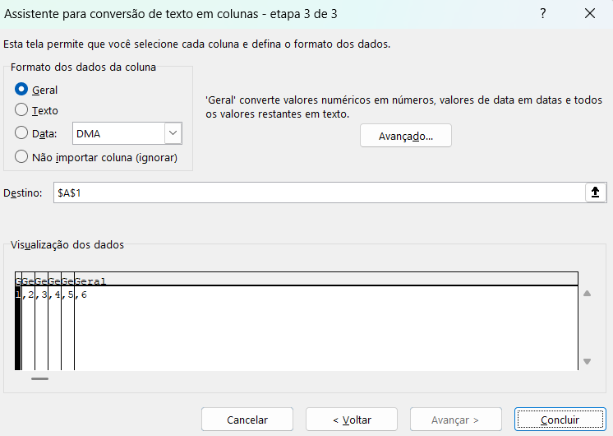

**Exemplo:**

* Texto original: SP01012026012345
* Resultado: SP | 01 | 01 | 2026 | 012345

***Exercício 1 – Formatar células e texto para colunas.***

**Resolução do Exercício 1 – Formatar células e texto para colunas.**

**Parte 2 : Fórmulas e funções do Excel.**

**Materiais: Exemplos de fórmulas e funções.**

**Aula 06 – O princípio das fórmulas.**

Aqui será apresentado o princípio das **fórmulas,** fórmulas aritméticas, de comparação, de texto, de referência e a precedência de operadores.

**O que é uma fórmula?**

Uma **fórmula no Excel** é uma expressão usada para **fazer cálculos ou operações** automaticamente.

Toda fórmula **começa com o sinal de igual (=)**. Ela pode usar **números, células, operadores** (+, −, ×, ÷, %, ^) e funções. As fórmulas permitem que os resultados **se atualizem sozinhos** quando os dados mudam. São usadas para **somar, subtrair, multiplicar, dividir e analisar dados**.

**Para entrar e editar uma fórmula:** Selecione a célula, digite o sinal de igual (=), digite os operandos e operadores da fórmula e pressione Enter para confirmar a fórmula.

**Fórmulas aritméticas e de comparação:**

No Excel, as **fórmulas** são divididas em grupos, cada um com **operadores próprios**:

* **Aritméticas**: usam operadores matemáticos. **+ (adição), − (subtração), * (multiplicação) e / (divisão), % (porcentagem), ^(exponenciação)**.

|  |  |  |  |
| --- | --- | --- | --- |
| **Operador** | **Nome** | **Fórmulas** | **Resultado** |
| + | Somar | =10+5 | 15 |
| - | Subtrair | =10-5 | 5 |
| * | Multiplicar | =10*5 | 50 |
| / | Dividir | =10/5 | 2 |
| % | Porcentagem | =10*10% | 1 |
| ^ | Exponenciação | =10^5 | 100000 |

* **Comparação**: usam **= (igual), > (maior), < (menor), >= (maior ou igual), <= (menor ou igual) e <> (diferente)**, retornando VERDADEIRO ou FALSO.  
  *Exemplo:* =A1>10

|  |  |  |  |
| --- | --- | --- | --- |
| **Operador** | **Nome** | **Fórmulas** | **Resultado** |
| = | Igual a | =10=5 | FALSO |
| > | Maior que | =10>5 | VERDADEIRO |
| < | Menor que | =10<5 | FALSO |
| >= | Maior ou igual | =10>=5 | VERDADEIRO |
| <= | Menor ou igual | =10<=10% | FALSO |
| <> | Diferente | =10<>5 | VERDADEIRO |

* **Texto**: usam principalmente o operador **&** para **concatenar textos**. *Exemplo:* =A1&" - "&B1
* **Referência**: usam **: (intervalo), ; ou , (separador de argumentos) e funções** para trabalhar com células e intervalos. *Exemplo:* =SOMA(A1:A5)

**A precedência de operadores.**

O Excel calcula uma fórmula de acordo com uma **ordem de precedência** pré-definida. Essa ordem possibilita o Excel calcular a fórmula inequivocadamente, ao determinar qual parte da fórmula irá calcular em primeiro lugar, qual irá calcular em segundo, e assim por diante.

A ordem de precedência do Excel é determinada pelos operadores definidos anteriormente.

A tabela abaixo resume a ordem completa de precedência empregada no Excel.

|  |  |  |  |
| --- | --- | --- | --- |
| **Ordem de Precedência** | **Operador** | **Operação** | **O que faz** |
| 1ª | % | Porcentagem | Calcula o percentual de um valor |
| 2ª | ^ | Exponenciação | Eleva um número a uma potência |
| 3ª | * e / | Multiplicação e Divisão | Multiplica ou divide valores |
| 4ª | + e - | Soma e Subtração | Realiza adição ou subtração |
| 5ª | & | Concatenação | Junta textos ou valores |
| 6ª | = < > <= >= <> | Comparação | Compara valores e retorna VERDADEIRO ou FALSO |

É possível sobrepor a ordem de precedência envolvendo os valores e operando com parênteses.

Exemplo 1:

|  |  |  |  |  |
| --- | --- | --- | --- | --- |
| **Fórmula** | **Passo 1** | **Passo 2** | **Passo 3** | **Resultado** |
| 3^(15/5)*2-5 | 3^3*2-5 | 27*2-5 | 54-5 | 49 |
| 3^(15/5)*2-5 | 3^(3*2 -5) | 3^(6-5) | 3^1 | 3 |

Exemplo2:

|  |  |  |
| --- | --- | --- |
| **Fórmula** | **Cálculo** | **Resultado** |
| =3+5*2 | 5×2 → 10 + 3 | 13 |
| =(3+5)*2 | 8×2 | 16 |
| =10^2-50 | 100 − 50 | 50 |
| ="Ana"&" Silva" | Concatenação de texto | Ana Silva |

**Dica e observação importante:**

**👉 Parênteses ( ) sempre têm prioridade e podem alterar a ordem de cálculo.**

Use parênteses para determinar a ordem nos cálculos e permitir que você tenha controle total sobre suas fórmulas no Excel.

**Aula 07 – Entendendo as referências relativas e absolutas.**

A diferença entre referência relativa e absoluta é que a **referência relativa** muda automaticamente quando a fórmula é copiada para outra célula. E a **referência absoluta** permanece fixa, mesmo ao copiar a fórmula.  
Ela é identificada pelo símbolo **$**.

Segue um **exemplo prático de planilha com dados**, mostrando **referência relativa e absoluta:**

|  |  |  |  |  |  |
| --- | --- | --- | --- | --- | --- |
| **Produto** | **Preço (R$)** | **Quantidade** | **Total** | **Total - 10%** | **Fórmula** |
| Caneta | R$ 2,00 | R$ 10,00 | R$ 20,00 | R$ 18,00 | B2*C2*$B$6 |
| Lápis | R$ 1,50 | R$ 20,00 | R$ 30,00 | R$ 27,00 | B3*C3*$B$6 |
| Caderno | R$ 15,00 | R$ 3,00 | R$ 45,00 | R$ 40,50 | B4*C4*$B$6 |
|  |  |  |  |  |  |
| **Desconto 10%** | **0,90** |  |  |  |  |

Referência relativa: **B2*C2** → referência **relativa** (muda ao copiar a fórmula).

Ao copiar a fórmula para baixo, apenas B2 muda para B3, B4…

Referência absoluta: **$B$6** → referência **absoluta** (o desconto fica fixo).

Ao copiar a fórmula para baixo, o valor $B$6 é sempre o mesmo, como uma taxa ou percentual.

Ao arrastar a fórmula da célula **F2** para baixo, o Excel ajusta os preços e quantidades, mas mantém o mesmo desconto.

Esse exemplo é muito usado para **impostos, taxas e percentuais fixos**.

**Aula 08 – Formatação condicional.**

A **formatação condicional** é um recurso do Excel que altera automaticamente a aparência das células conforme regras definidas pelo usuário.

Ela permite destacar informações importantes sem alterar os valores.

As regras podem ser baseadas em números, textos, datas ou fórmulas.

É muito usada para facilitar a análise visual dos dados.

Com ela, é possível identificar rapidamente valores altos, baixos ou fora do padrão.

Também ajuda a comparar resultados e encontrar tendências.

As cores, ícones ou barras mudam automaticamente quando os dados são atualizados.

Isso torna as planilhas mais claras e profissionais.

A formatação condicional não interfere nos cálculos e é amplamente usada em relatórios e dashboards.

**Formatação Condicional do Excel – Item por Item**

**Regras de Realce das Células:** Grupo de regras usado para **destacar células que atendem a critérios específicos**, como valores maiores, menores, textos ou datas, facilitando a análise visual.

* **É Maior do que:** Aplica uma formatação às células cujo valor **seja maior** que um número definido pelo usuário.
* **É Menor do que:** Destaca as células cujo valor **seja menor** que um valor informado.
* **Está Entre:** Realça células que contenham valores **dentro de um intervalo** mínimo e máximo definido.
* **É Igual a:** Aplica formatação às células cujo valor **seja exatamente igual** ao valor especificado.
* **Texto que Contém:** Destaca células que **possuem um texto específico**, parcial ou completo, dentro do conteúdo da célula.
* **Uma Data que Ocorre:** Realça datas com base em períodos como **ontem, hoje, amanhã, última semana, próximo mês**, entre outros.
* **Valores Duplicados:** Identifica e formata **valores repetidos ou únicos** em um intervalo selecionado.
* **Mais Regras:** Abre opções avançadas para criar **regras personalizadas**, com maior controle sobre critérios e formatação.

**Regra de Primeiros/Últimos:** Conjunto de regras usado para destacar **valores extremos ou comparativos**, como maiores, menores ou acima da média.

* **10 Primeiros Itens:** Destaca os **10 maiores valores** do intervalo selecionado.
* **Primeiros 10%:** Aplica formatação aos **10% maiores valores** do conjunto de dados.
* **10 Últimos Itens:** Realça os **10 menores valores** do intervalo.
* **Últimos 10%:** Destaca os **10% menores valores** do conjunto analisado.
* **Acima da Média:** Formata células com valores **maiores que a média** calculada do intervalo.
* **Abaixo da Média:** Realça células com valores **menores que a média** do intervalo.
* **Mais Regras:** Permite criar regras adicionais relacionadas a **ranking e médias**, com parâmetros personalizados.

**Barra de Dados:** Adiciona **barras visuais dentro das células**, proporcionalmente ao valor numérico.

* **Preenchimento Gradual:** A barra possui **efeito de degradê**, facilitando a comparação visual entre valores.
* **Preenchimento Sólido:** A barra é exibida com **cor sólida**, oferecendo visual mais simples e direto.
* **Mais Regras:** Permite ajustar **cores, valores mínimos e máximos**, e outras opções da barra de dados.

**Escala de Cor:** Aplica **cores diferentes** às células com base em seus valores, criando um efeito de mapa de calor.

* **Opções disponíveis:** Incluem escalas de **duas ou três cores**, normalmente indo de valores baixos para altos.
* **Mais Regras:** Abre configurações avançadas para **personalizar limites, cores e critérios** da escala.

**Conjunto de Ícones:** Utiliza **ícones gráficos** para classificar visualmente os dados.

* **Direcional:** Ícones em forma de **setas**, indicando crescimento, queda ou estabilidade.
* **Formas:** Usa **formas geométricas** (círculos, quadrados, triângulos) para classificação visual.
* **Indicadores:** Inclui **símbolos como sinais de positivo, negativo ou alerta**.
* **Classificações:** Apresenta ícones como **estrelas, barras ou níveis**, indicando ranking ou desempenho.
* **Mais Regras:** Permite definir **limites, lógica e comportamento dos ícones**.

**Nova Regra:** Abre o painel completo para **criar regras do zero**, usando fórmulas ou critérios personalizados.

**Limpar Regras:** Remove regras de formatação condicional existentes.

* **Limpar Regras das Células Selecionadas:** Remove apenas as regras aplicadas **às células atualmente selecionadas**.
* **Limpar Regras da Planilha Inteira:** Remove **todas as regras** da planilha ativa.
* **Limpar Regras desta Tabela:** Exclui as regras aplicadas **somente à tabela selecionada**.
* **Limpar Regras desta Tabela Dinâmica:** Remove as regras aplicadas **à tabela dinâmica específica**.

**Gerenciar Regras:** Abre o gerenciador onde é possível **visualizar, editar, excluir, reorganizar e alterar a prioridade** das regras de formatação condicional.

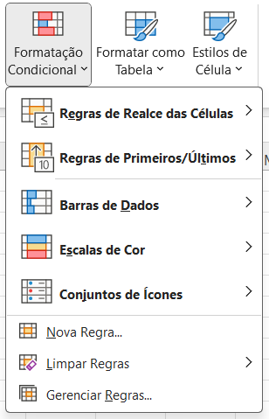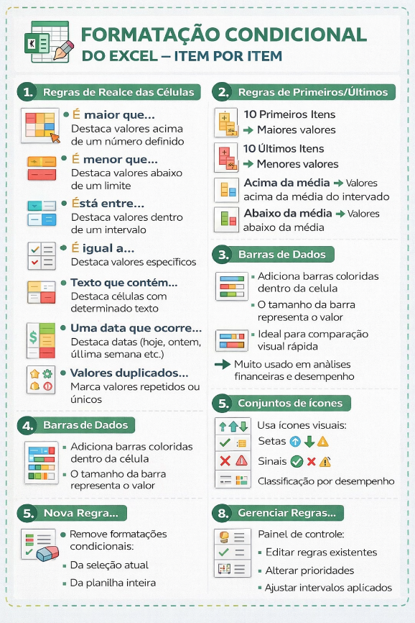

Exemplo prático:

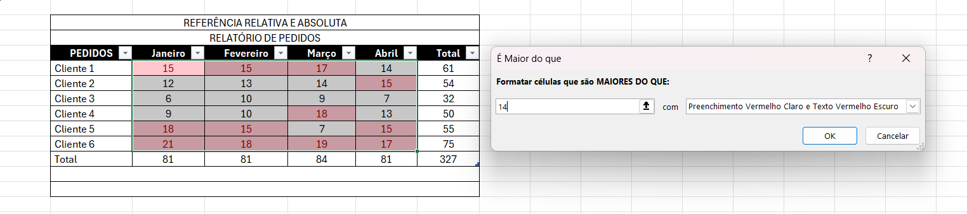

A **formatação condicional** pode ser usada em várias situações para facilitar a análise e a tomada de decisão no Excel. Veja alguns exemplos comuns:

1. **Controle de gastos** – destacar despesas acima do orçamento definido.
2. **Análise de desempenho** – marcar metas atingidas ou não atingidas com cores diferentes.
3. **Comparação de resultados** – identificar os maiores e menores valores rapidamente.
4. **Acompanhamento de vendas** – mostrar crescimento ou queda com setas ou cores.
5. **Controle de prazos** – destacar datas vencidas ou próximas do vencimento.
6. **Análise de notas ou avaliações** – notas altas em verde e baixas em vermelho.
7. **Gestão de estoque** – alertar quando o estoque estiver baixo.
8. **Indicadores financeiros** – destacar lucros e prejuízos automaticamente.
9. **Relatórios gerenciais** – facilitar a leitura visual dos dados.
10. **Dashboards** – criar visualizações dinâmicas e intuitivas.

**Aula 09 – Validação de Dados.**

A **Validação de Dados** é um recurso do Excel que **controla o que pode ser digitado em uma célula**, reduzindo erros e padronizando informações. É muito usada em planilhas de cadastro, formulários e controles.

Em determinadas situações precisamos limitar o que os usuários inserem em uma célula, por exemplo, precisamos que eles escolham o valor da célula.

**Exemplo:**

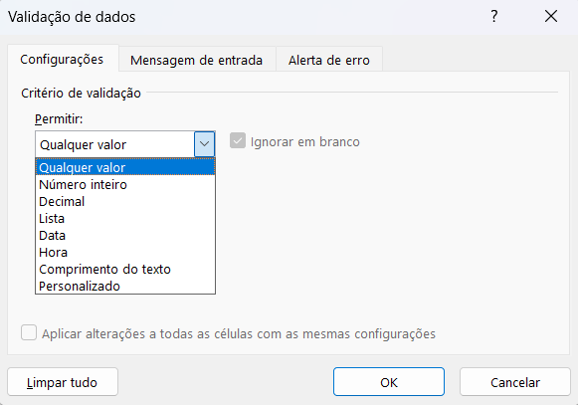

* **Configurações:**

Critério de validação. Permitir:

**Qualquer valor:** Remove qualquer regra de validação, e a célula aceita **qualquer tipo de dado** (texto, número, data etc.). Usado quando você quer **limpar uma validação existente**. *Exemplo:* liberar edição total da célula.

**Número inteiro:** Aceita **apenas números inteiros** (sem casas decimais), e pode ser limitado por condições como *entre*, *maior que*, *menor que*. *Exemplo:* Quantidade de itens entre **1 e 50**. Não aceita: 2,5 | 10,7. Aceita: 1 | 25 | 50

**Decimal:** Aceita **números com casas decimais**, e é ideal para valores financeiros, notas e percentuais. *Exemplo:* Nota entre **0,0 e 10,0**.

**Lista:** Cria um **menu suspenso** com opções pré-definidas. Evita digitação incorreta e padroniza respostas. *Exemplo:* Status: **Ativo | Inativo | Pendente**

A lista pode vir de: Texto direto (Ativo;Inativo;Pendente), Intervalo de células, Intervalo nomeado.

**Data:** Permite apenas **datas válidas**, e pode restringir por período ou condição. *Exemplo:* Data de cadastro entre **01/01/2024** e **31/12/2026**, que impede textos ou datas fora do intervalo.

**Hora:** Restringe a digitação a **horários válidos**, sendo útil para controles de ponto, agendamentos e escalas. *Exemplo:* Horário permitido entre **08:00 e 18:00**.

**Comprimento do texto:** Limita a **quantidade de caracteres** digitados, e não avalia o conteúdo, apenas o tamanho do texto. *Exemplo:* CPF com **11 caracteres e s**enha com **mínimo de 8 caracteres**

**Personalizado:** Usa **fórmulas do Excel** para criar regras avançadas, e a célula só aceita o valor se a fórmula retornar **VERDADEIRO**. *Exemplos comuns:*

* Impedir valores duplicados: =CONT.SE($A:$A;A1)=1
* Exigir letras maiúsculas: =EXATO(A1;MAIÚSCULA(A1))
* Não permitir célula vazia: =A1<>""
* **Mensagem de entrada**:

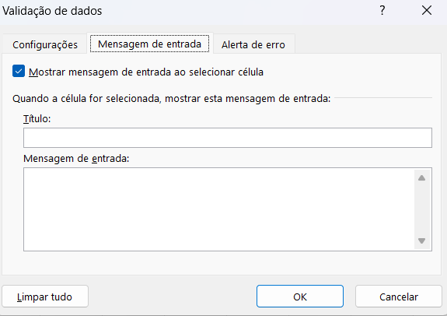

Quando a célula for selecionada, mostrar essa mensagem de entrada com título e mensagem de entrada.

Texto explicativo para orientar o usuário. *Exemplo:* “Digite um valor entre 0 e 10”

Muito usada para tornar planilhas mais intuitivas.

* **Alerta de erro:**

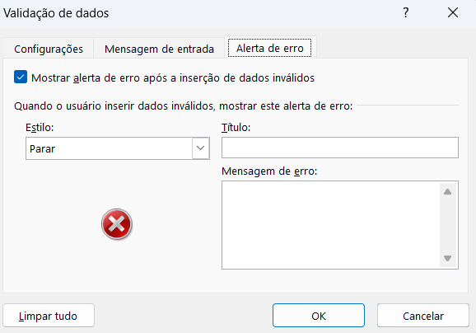

**Mostrar alerta de erro após inserir dados inválidos**

Quando o usuário inserir dados inválidos, mostrar este alerta de erro com estilo (parar, aviso, informações), título e mensagem de erro.

Ativa o aviso quando alguém tenta digitar algo fora da regra.

O **Estilo** define **o comportamento do erro**:

* **Parar** ❌: Bloqueia completamente o valor inválido.
* **Aviso** ⚠️: Mostra alerta, mas permite continuar.
* **Informação** ℹ️: Apenas informa, sem impedir.

**O Título** da caixa de erro. *Ex.: “Erro de preenchimento”*

**A Mensagem de erro** é o texto exibido quando a regra é quebrada.

*Exemplo:* “Valor inválido. Digite apenas números entre 1 e 100.”

Com validação e formatação condicional as planilhas sobem para outro nível.

**Aula 10 – O que é uma função.**

Uma **função** é um **comando pronto** (fórmulas pré-definidas) que o Excel (ou uma linguagem como Python/SQL) usa para **realizar cálculos, análises ou verificações automaticamente**. Ao invés de fazer tudo manualmente, você **usa uma função para economizar tempo e evitar erros**.

No Excel encontramos várias categorias de funções, tipo **texto, lógicas, informações, pesquisa, data e hora, matemáticas, estatísticas, financeiras e banco de dados.** E as funções são organizadas em **categorias**, de acordo com **o tipo de problema que resolvem**.

=NOME_DA_FUNÇÃO(argumento1; argumento2; ...)

**Funções de Texto: t**rabalham com **palavras, letras e caracteres**.

Servem para extrair partes de um texto, contar letras, juntar textos, padronizar escrita. Exemplos: ESQUERDA() → pega caracteres do início, DIREITA() → pega caracteres do final, NÚM.CARACT() → conta caracteres, CONCAT() → junta textos

*Exemplo:* =ESQUERDA(A1;3). Extrai as 3 primeiras letras do texto.

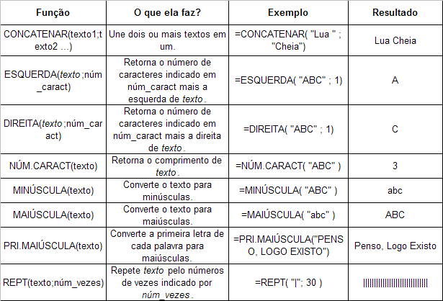

**Funções Lógicas:** Trabalham com **condições** (verdadeiro ou falso).

Servem para tomar decisões, criar regras, classificar resultados.

Exemplos: SE(), E(), OU().

*Exemplo:* =SE(A1>=7;"Aprovado";"Reprovado")

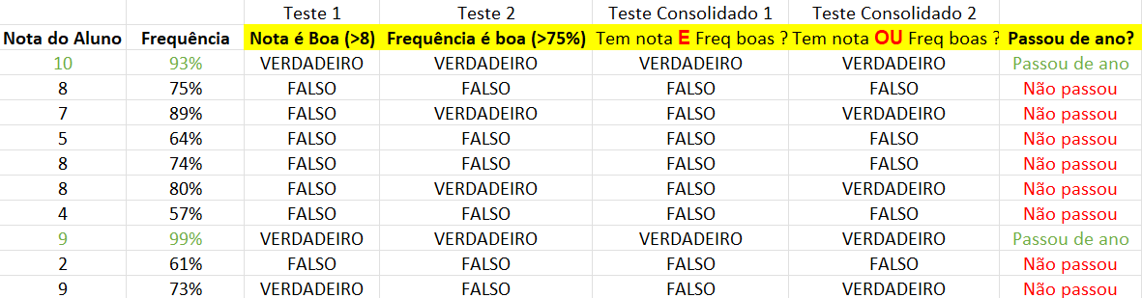

**Funções de Informação:** Informam **o tipo ou o estado** de um valor.

Servem para identificar erros, verificar se é número, texto ou célula vazia

Exemplos: ÉERROS(), ÉNÚM(), ÉTEXTO(), ÉCÉL.VAZIA()

*Exemplo:* =ÉNÚM(A1). Retorna VERDADEIRO se for número.

**Funções de Pesquisa e Referência:** procuram valores dentro de **tabelas**.

Servem para buscar preços, buscar nomes, relacionar dados.

Exemplos: PROCV(), PROCH(), ÍNDICE(), CORRESP()

*Exemplo:* =PROCV(A1;A2:C10;2;FALSO)

=PROCV(valor_procurado; matriz_tabela; núm_índice_coluna; [procurar_intervalo])

**Funções de Data e Hora:** trabalham com **datas e horários**.

Servem para calcular prazos, ver data atual, medir intervalos de tempo

Exemplos: HOJE(), AGORA(), DIA(), MÊS(), ANO()

*Exemplo:* =HOJE(). A função **não recebe argumentos.** Os parênteses ficam vazios

**Funções Matemáticas:** fazem **cálculos numéricos**.

Servem para somar, subtrair, dividir, arredondar valores, trabalhar com percentuais

Exemplos: SOMA(), ARRED(), ABS()

*Exemplo:* =SOMA(A1:A10). Soma todas as células do intervalo.

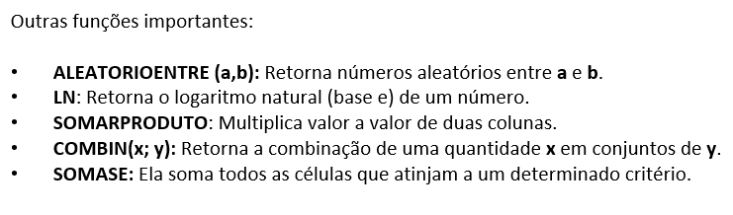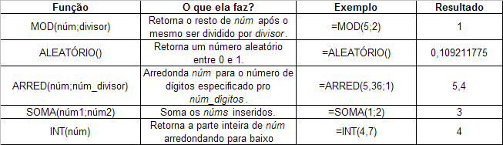

**Funções Estatísticas:** analisam **conjuntos de dados**.

Servem para calcular médias, identificar maior e menor valor, contar ocorrências

Exemplos: MÉDIA(), MÁXIMO(), MÍNIMO(), CONT.SE()

*Exemplo:* =MÉDIA(B1:B5). Retorna o valor médio.

**Funções Financeiras:** fazem cálculos financeiros.

Servem para juros, parcelamentos, investimentos, empréstimos

Exemplos: PGTO(), VP(), VF()

*Exemplo:* =PGTO(taxa; nper; vp)

**Funções de Banco de Dados:** trabalham com **tabelas estruturadas** (listas).

Servem para calcular valores com critérios, analisar dados filtrados

Exemplos: BDSOMA(), BDMÉDIA(), BDCONTAR()

*Exemplo:* =BDSOMA(A1:D10;"Vendas";F1:F2)

**Aula 11 – Funções de Texto ( ESQUERDA( ), DIREITA( ), entre outros).**

A função **ESQUERDA()** retorna os caracteres do **início** de um texto.

A função **DIREITA()** retorna os caracteres do **final** de um texto.  
Essas funções são muito usadas para **códigos, CPF, telefones e nomes**.

Outros exemplos de funções de texto são **NÚM.CARACT(), CONCAT() e MAIÚSCULA()**.

**Aula 12 – Funções Lógicas( E( ), OU( ) e a função SE( )).**

As funções **E( )**, **OU( )** e **SE( )** são **funções lógicas**, usadas para criar regras e tomar decisões no Excel.

**Estrutura da função E( ):** =E(condição1; condição2; ...)

Retorna **VERDADEIRO** se **todas as condições** forem verdadeiras.  
Retorna **FALSO** se **uma** condição for falsa. **Exemplo:** =E(A1>=7;B1>=75)

**Estrutura da função OU( ):** =OU(condição1; condição2; ...)

Retorna **VERDADEIRO** se **pelo menos uma condição** for verdadeira.

Retorna **FALSO** se **todas** forem falsas. **Exemplo:** =OU(A1="Sim";B1="Sim")

**Estrutura da função SE( ):** =SE(condição; valor_se_verdadeiro; valor_se_falso)

Analisa uma condição e retorna **um resultado se for verdadeiro.**

Retorna **outro resultado se for falso. Exemplo:** =SE(A1>=7;"Aprovado";"Reprovado")

**Estruturas combinadas (muito usadas)**

**SE + E:** =SE(E(A1>=7;B1>=75);"Aprovado";"Reprovado")

**SE + OU:** =SE(OU(A1="Sim";B1="Sim");"Liberado";"Bloqueado")

**Aula 13 – Função de Pesquisa e Referência - PROCV( ).**

A função **PROCV()** é usada para **procurar um valor na primeira coluna de uma tabela** e **retornar uma informação relacionada da mesma linha**.

**Estrutura da função PROCV( ):**

=PROCV(valor_procurado; matriz_tabela; núm_índice_coluna; [procurar_intervalo])

**valor_procurado:** é o valor que o Excel vai buscar na tabela.  
Pode ser um número, texto ou uma célula. Exemplo: A1

**matriz_tabela:** é o intervalo de células onde está a tabela.  
A primeira coluna deve conter o valor procurado. Exemplo: A2:C10

**núm_índice_coluna: i**ndica **qual coluna da tabela** terá o valor retornado.  
A contagem começa em **1** (primeira coluna do intervalo). Exemplo: 2

**[procurar_intervalo]:** define o tipo de busca: **FALSO** → busca exata (mais usada), **VERDADEIRO** → busca aproximada. Para iniciantes, use sempre **FALSO**.

**PROCV** → busca valores em tabelas.

Procura sempre na **primeira coluna.** Retorna dados de colunas à direita

Muito usada em cadastros, preços e relatórios

**Aula 14 – Função de Pesquisa e Referência - ÍNDICE( ) e CORRESP( )**

A combinação das funções **ÍNDICE** e **CORRESP** é considerada por muitos analistas de dados como a ferramenta de busca definitiva, superando as limitações do PROCV por permitir pesquisas para a esquerda e ser mais eficiente em grandes volumes de dados.

**A Estrutura Individual: p**ara entender a combinação, primeiro precisamos ver o que cada uma faz separadamente:

**=CORRESP(valor_procurado; matriz_procurada; [tipo_correspondência])**

**O que faz:** Ela não traz o nome ou valor, ela traz a **posição** (um número).

*Exemplo:* Se você procurar "Maçã" em uma lista de frutas, ela dirá "está na linha 3".

**=ÍNDICE(matriz; núm_linha; [núm_coluna])**

**O que faz:** Você dá o endereço (linha e coluna) e ela traz o **conteúdo** que está lá.

*Exemplo:* Você diz "vá na coluna de Preços e pegue o que estiver na linha 3".

**A Estrutura Combinada (Aninhada)**

No uso real, o **CORRESP** trabalha "dentro" do **ÍNDICE**, fornecendo automaticamente o número da linha.

**A sintaxe padrão é:**

=ÍNDICE( Coluna_com_o_Resultado ; CORRESP( O_que_você_busca ; Coluna_de_Busca ; 0 ) )

O **CORRESP** localiza em qual linha o seu item está.

O **ÍNDICE** vai até essa mesma linha na coluna onde está a resposta que você quer.

**Por que usar esta estrutura?**

**Busca Reversa:** Você pode procurar um CPF na coluna B e retornar o Nome que está na coluna A (o PROCV não faz isso).

**Segurança:** Se você inserir uma nova coluna no meio da sua tabela, o PROCV quebra, mas o ÍNDICE+CORRESP continua funcionando perfeitamente.

**Performance:** Em planilhas com milhares de linhas, essa dupla processa os dados de forma muito mais rápida.

Você pode conferir este <https://www.youtube.com/watch?v=UMi0B220vMs> que detalha a execução prática para substituir o PROCV.

Este vídeo é excelente para visualizar a lógica de "localizar a posição primeiro" para depois "extrair o valor", o que ajuda muito na hora de montar fórmulas mais complexas.

**Aula 15 – Funções de DATA ( DATA( ), MÊS( ), DIA.DA.SEMANA( ), entre outros).**

No Excel e em ferramentas de análise de dados, datas não são apenas textos, mas números sequenciais que permitem cálculos matemáticos precisos.

**O Conceito de Número Serial**

O Excel armazena datas como **números seriais**. O número **1** representa o dia **01/01/1900**. Isso significa que a data de hoje é simplesmente o número de dias decorridos desde essa data inicial. Por exemplo, o número **45670** representa uma data específica em 2025. Ter números por trás das datas permite que você faça operações como Data de Entrega - Data de Pedido para obter o prazo em dias.

**Principais Funções de Data**

* **DATA(ano; mês; dia):** Cria uma data válida a partir de números isolados. É útil quando você tem o ano em uma coluna e o mês em outra e precisa uni-los.
* **DIA(data), MÊS(data) e ANO(data):** Funções de "extração". Elas isolam uma parte específica de uma data completa para fins de agrupamento ou filtros.
* **DIA.DA.SEMANA(data):** Retorna um número de 1 (domingo) a 7 (sábado), essencial para análises de sazonalidade (ex: "vendemos mais aos sábados?").
* **HOJE():** Uma função dinâmica que sempre mostra a data atual do sistema, ideal para painéis de controle e prazos automáticos.

**Dica de Analista:** ao trabalhar com essas funções, lembre-se que se o resultado aparecer como um número estranho (ex: 45300), basta alterar o **Formato do Número** na barra de ferramentas para "Data Curta" para que ele volte a ser legível.

Observação: textos são alinhados a esquerda e números a direita.

**Aula 16 – Funções Matemáticas - ARRED( ), INT( ), entre outros.**

Para um analista de dados, dominar essas funções matemáticas e estatísticas permite transformar dados brutos em insights e automações poderosas.

Aqui está a explicação direta para cada uma:

**Funções Matemáticas e de Arredondamento:**

* **MOD(número; divisor):** Retorna o resto de uma divisão. É muito útil para identificar números pares ou ímpares (usando divisor 2) ou para criar padrões repetitivos em listas.
* **INT(número):** Arredonda um número para baixo até o número inteiro mais próximo. Diferente de outras funções, ela remove completamente a parte decimal, sendo ideal para calcular idades ou quantidades inteiras.
* **ARRED(número; núm_dígitos):** Arredonda um valor para um número específico de casas decimais. Segue a regra matemática padrão: se a casa seguinte for 5 ou mais, arredonda para cima; se for menor que 5, para baixo.

**Funções de Aleatoriedade**

* **ALEATÓRIO():** Gera um número decimal aleatório entre 0 e 1. É a base para criar sorteios simples ou para adicionar uma camada de "ruído" em modelos de simulação estatística.
* **ALEATORIOENTRE(inferior; superior):** Gera um número inteiro aleatório dentro de um intervalo definido por você. É perfeita para escolher ganhadores de sorteios ou gerar dados de teste para projetos.

**Funções de Soma e Condição**

* **SOMA(número1; [número2]; ...):** A função mais básica e essencial que soma todos os números em um intervalo. É o ponto de partida para qualquer fechamento de valores ou totais simples.
* **SOMASE(intervalo; critérios; [intervalo_soma]):** Soma os valores de um intervalo apenas se eles atenderem a um critério específico. Por exemplo: somar apenas as vendas que foram feitas por um determinado vendedor.
* **SOMARPRODUTO(matriz1; [matriz2]; ...):** Multiplica os itens correspondentes de dois ou mais intervalos e depois soma os resultados. É a função ideal para calcular médias ponderadas ou faturamentos totais (Quantidade x Preço).

**Funções Científicas e Estatísticas**

* **LN(número):** Retorna o logaritmo natural de um número, baseado na constante de Euler (*e*). É amplamente utilizada em modelos de crescimento populacional, finanças e análises estatísticas complexas.
* **COMBIN(número; número_escolhido):** Calcula o número de combinações possíveis para um grupo de itens, onde a ordem não importa. Essencial para cálculos de probabilidade e análise combinatória.

**Por que usar essas funções?**

No dia a dia da análise de dados, usar apenas a formatação visual (botão de diminuir casas decimais) pode ser perigoso. O Excel mantém o valor real "escondido", o que pode gerar erros de centavos em somas totais. Usar **ARRED()** ou **INT()** altera o valor real da célula, garantindo que o cálculo final seja exatamente o que está visível na tela.

**Dica Prática:**

Ao lidar com grandes volumes de dados no **Google Colab**, você encontrará funções equivalentes na biblioteca NumPy (como np.round() e np.floor()), que seguem a mesma lógica dessas funções de planilha.

**Aula 17 – Funções MEDIA( ), CONT.VALORES( ), CONT.SE( ), DESVPAD.P( ), entre outros.**

**Aula 18 – Erros #N/D, #REF, #VALOR, #NUM e outros erros e problemas comuns.**

Entender os erros do Excel é metade do caminho para se tornar uma analista de dados eficiente. Eles não são apenas falhas, mas mensagens do sistema indicando exatamente o que precisa ser corrigido na sua lógica ou nos seus dados.

Aqui estão os erros mais comuns e como resolvê-los:

**#DIV/0! (Divisão por Zero): O que significa:** Uma inconsistência matemática, você está tentando dividir um valor por zero ou por uma célula que está vazia. **Como corrigir:** Procure todas as células que a fórmula usa que estão em branco e apague-as. Utilizando a função SE para verificar se o divisor é zero antes de calcular: =SE(B2=0; 0; A2/B2), e verificar a possibilidade de realizar outro tipo de cálculo.

**#N/D (Não Disponível):** É o erro mais comum em funções de busca como **PROCV** ou **CORRESP**. **O que significa:** O Excel procurou o valor que você pediu, mas ele não existe na lista de busca. **Como corrigir:** Verifique se há espaços extras no texto ou se o valor realmente consta na tabela de origem. Você pode usar a função SEERRO() para exibir uma mensagem amigável como "Não encontrado".

**#REF! (Referência Inválida):** Um dos erros mais perigosos, pois pode quebrar planilhas inteiras. **O que significa:** A fórmula está tentando acessar uma célula ou coluna que foi **excluída** ou movida. **Como corrigir:** Você precisará refazer o intervalo da fórmula, pois o Excel "perdeu o endereço" original.

**#VALOR! (Tipo de Dado Incorreto): O que significa:** Você está tentando fazer uma operação matemática com dados incompatíveis. Por exemplo, tentar somar um número com uma palavra (10 + "Bananas"). **Como corrigir:** Certifique-se de que todas as células envolvidas no cálculo estão formatadas como número e não contêm textos ou caracteres ocultos.

**#NUM! (Erro de Número): O que significa:** Acontece quando uma fórmula encontra um valor numérico inválido ou impossível (ex: a raiz quadrada de um número negativo). **Como corrigir:** Verifique se os limites dos números estão corretos ou se o cálculo matemático é logicamente possível.

**Dicas de Analista para Evitar Problemas:**

**### (Célula Cheia):** Quando você vê uma sequência de hashtags, não é um erro de lógica! É apenas o Excel dizendo que a coluna está muito estreita para mostrar o número. **Solução:** Aumente a largura da coluna.

**Círculo Vermelho (Referência Circular):** Acontece quando uma fórmula aponta para si mesma (ex: na célula A1 você escreve =A1+10). Isso cria um loop infinito.

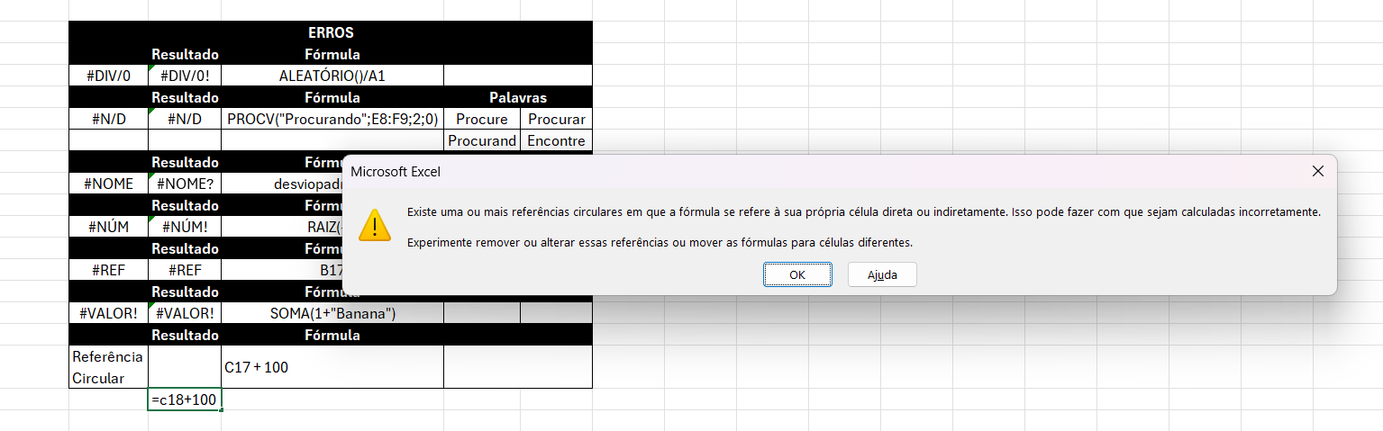

**Como tratar erros com fórmulas**

Para deixar seus relatórios profissionais, envolva suas fórmulas com a função **SEERRO**: =SEERRO(Sua_Fórmula; "Mensagem se der erro")

**Exercício 2 – Fórmulas e funções do Excel.**

**Resolução Exercício 2 – Fórmulas e funções do Excel.**

**Parte 3 – Tabelas Dinâmicas.**

**Materiais: Bases e Exemplos de Tabelas Dinâmicas.**

**Aula 19 – O que são e como criar uma tabela dinâmica?**

O que são e como criar?

São técnicas para se resumir um conjunto de dados no Excel.

Uma tabela dinâmica é uma tabela que resume uma grande quantidade de dados rapidamente as combine em visões interativas. É possível girar suas linhas e colunas para ver resumos diferentes dos dados de origem filtrar os dados exibindo páginas diferentes ou exibir os detalhes das áreas de interesse.

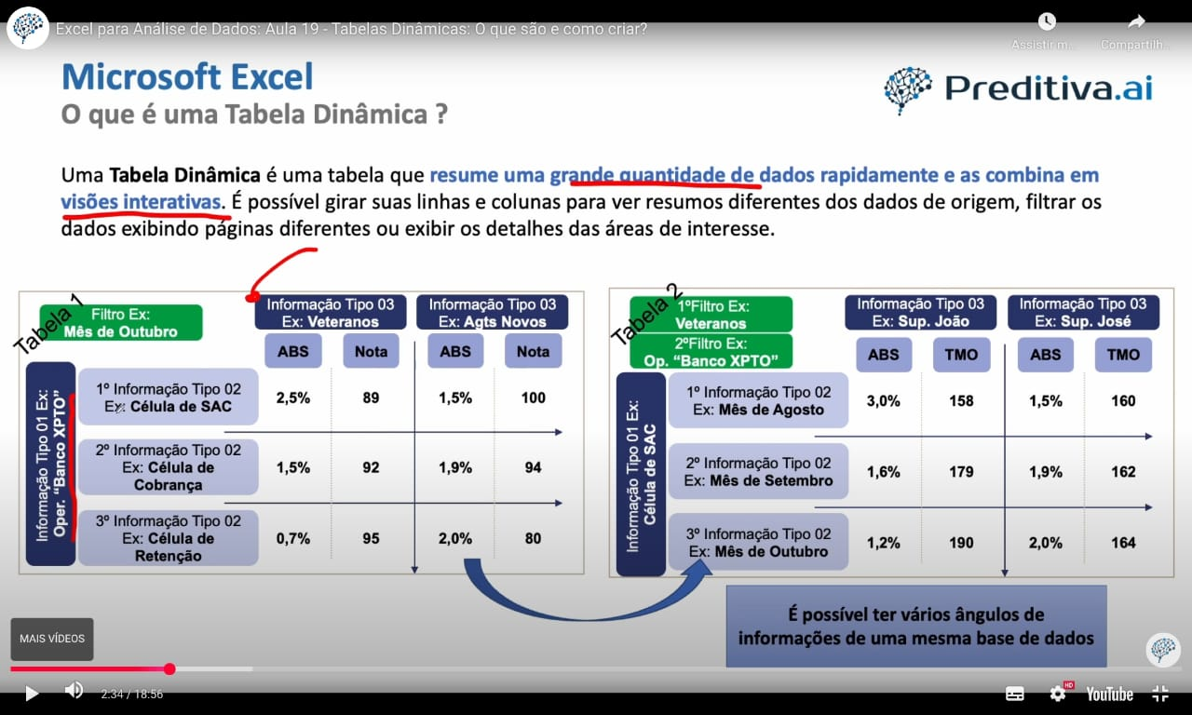

Inserir > Tabela Dinâmica > Da Tabela/Intervalo (tem mais duas opções)

> Escolher Nova Planilha ou Planilha Existente > Ok.

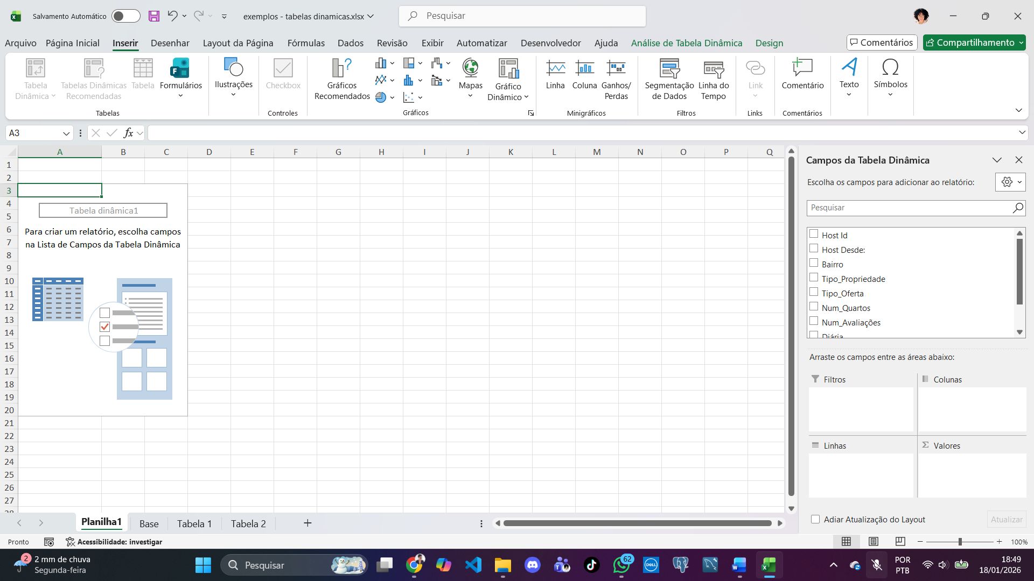

**Aula 20 – Tabelas de Frequência.**

Uma **Tabela de Frequência** é uma ferramenta estatística que organiza e resume um conjunto de dados, mostrando quantas vezes cada valor ou categoria (como as turmas ou notas dos seus alunos) ocorre. Ela transforma dados brutos em informações visíveis, dividindo-os em **frequência absoluta** (contagem direta) e **frequência relativa** (percentual do total). Essa organização facilita a identificação de padrões, como saber qual nota é mais comum ou qual turma tem maior adesão. É o primeiro passo essencial para criar gráficos e dashboards que comunicam resultados de forma clara e profissional.

Ao criar a Tabela Dinâmica da planilha Prática 2, para desabilitar o infodadostabeladinâmica da planilha, selecione a tabela dinâmica, vá na opção Análise de Tabela Dinâmica.

Para entender mais, praticar mais no Excel e explorar seus comandos.

**Aula 21 – Medidas Resumo (Média, Contagens, Variância, Desvio Padrão, etc).**

Agora vamos aprender a calcular as medidas resumo da estatística usando Tabela Dinâmica.

Visualizar o documento exemplos para tabelas dinâmicas para entender os comandos usados para a realização de cada cálculo.

Lembrando que é sempre arrastando o campo desejado para a área desejada da tabela dinâmica e ver todas as possibilidades que sanem suas dúvidas e facilite a mensuração dos dados desejados.

**Anteriormente aprendemos sobre frequência absoluta, relativa e acumulada.**

Você foi contratado como analista de dados para uma empresa que busca compreender melhor o perfil de seus leads e segmentos de clientes sua missão é analisar um conjunto de dados que contém informações sobre o desempenho desses grupos em relação ao engajamento com anúncios de marketing digital fornecendo insights valiosos para otimizar as estratégias da empresa.

**Parte 4 - Gráficos no Excel.**

**Materiais: Base e Gráficos de Exemplo.**

**Aula 22 - Como inserir e quais são os tipos de gráficos?**

Aqui vamos entender como calcular, cotar e formatar os dados em gráficos, identificando padrões.

Para inserir um gráfico no Excel, selecione os dados desejados, vá à guia **Inserir** e escolha o ícone do gráfico pretendido no grupo **Gráficos**. Os tipos mais comuns incluem **Colunas e Barras** para comparações, **Linhas** para tendências temporais e **Pizza** para mostrar proporções de um todo. Existem também opções como **Área**, **Dispersão (X,Y)** e **Mapas**, úteis para análises estatísticas e geográficas.

**Aula 23 - Como formatar um gráfico?**

Como formatar os gráficos?

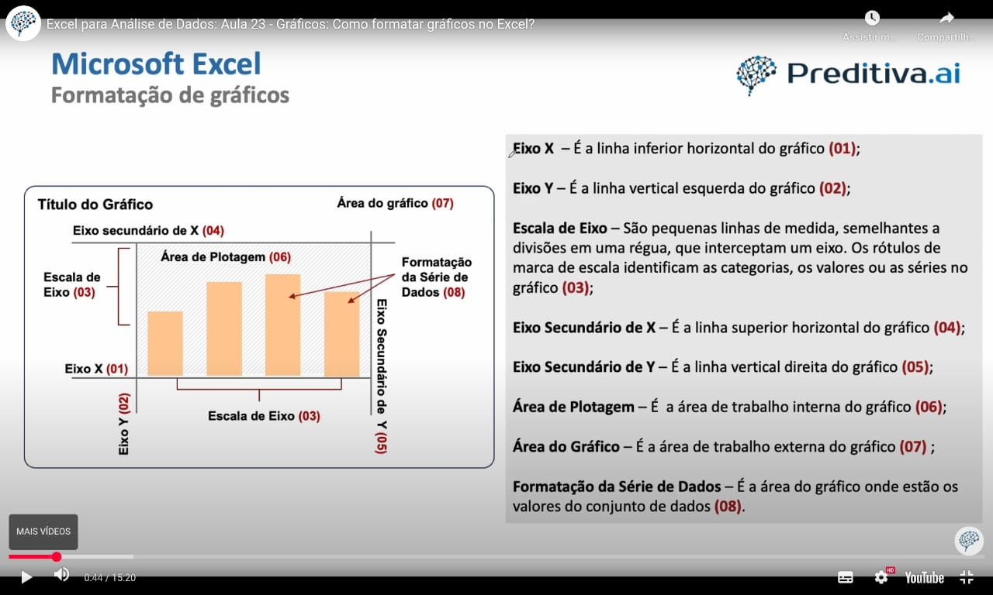

Ao passear com o mouse em cima do gráfico, ao clicar com o botão direito, aparece a opção de formatar. Podendo ser formatar área do gráfico, área de plotagem e formatar série de dados.

**Aula 24 - Gráficos de Pizza e de Rosca.**

Os gráficos de **Pizza** e de **Rosca** são ideais para mostrar a contribuição de cada categoria em relação a um total (100%), sendo muito úteis para visualizar proporções simples. O gráfico de Pizza utiliza um círculo sólido dividido em fatias, enquanto o de Rosca possui um centro vazio, o que permite inserir um rótulo ou valor total no meio para facilitar a leitura. Para criá-los, basta selecionar seus dados e ir em **Inserir > Gráfico de Pizza ou de Rosca**.

Evite usar muitas fatias (mais de 5 ou 6), pois isso torna a visualização confusa e difícil de interpretar. Eles são excelentes para representar dados como a distribuição de alunos por turno ou a porcentagem de bônus por departamento.

**📊 Exemplo no Excel:**

**Aula 25 - Gráficos de Barras e Colunas.**

Os gráficos de **Barras** (horizontais) e **Colunas** (verticais) são as ferramentas mais versáteis do Excel para comparar valores entre diferentes categorias. Enquanto as colunas são ideais para mostrar variações ao longo do tempo, as barras facilitam a leitura de rótulos de texto muito longos. Para inseri-los, basta selecionar o intervalo de dados e acessar a guia **Inserir > Gráficos de Colunas ou de Barras**.

Essas visualizações são essenciais em seus projetos de análise de dados para destacar disparidades, como a comparação de notas entre turmas ou o volume de vendas por vendedor.

**📊 Exemplo no Excel:**

**Aula 26 - Gráficos de Linhas.**

**Gráficos de Linhas** são usados para mostrar a **evolução de dados ao longo do tempo**.

Eles ajudam a identificar **tendências, padrões e variações** de forma clara.  
São ideais para acompanhar métricas como **vendas mensais, acessos ao site ou taxas de conversão**.

* O eixo horizontal normalmente representa o **tempo** (dias, meses, anos).  
  O eixo vertical mostra os **valores analisados**.
* Permitem comparar **mais de uma série de dados** no mesmo gráfico.  
  Facilitam a visualização de **crescimentos, quedas e sazonalidades**.  
  São muito usados em **dashboards e análises estratégicas**.

**📊 Exemplo no Excel:**

**Aula 27 - Gráfico de Histograma.**

**Gráficos de Histograma** são usados para mostrar a **distribuição dos dados numéricos**.

* Eles agrupam os valores em **faixas (intervalos)** para facilitar a análise.  
  A altura das barras indica a **frequência** de ocorrências em cada faixa.
* São ideais para identificar **concentração de valores, dispersão e padrões**.
* Ajudam a perceber se os dados estão **simétricos ou assimétricos**.
* São muito utilizados em **estatística e análise exploratória de dados**.  
  Permitem detectar **outliers** e comportamentos fora do padrão.
* São diferentes de gráficos de barras, pois analisam **intervalos numéricos contínuos**.

**📊 Exemplo no Excel:**

**Aula 28 - Gráfico de Pareto.**

**Gráfico de Pareto** é uma ferramenta usada para **identificar quais fatores têm maior impacto** em um problema.

* Ele se baseia no **Princípio 80/20**, que indica que poucas causas geram a maior parte dos efeitos.
* Combina **barras** (frequência ou impacto) com uma **linha de frequência acumulada**.
* As barras são organizadas em **ordem decrescente**, do maior para o menor valor.
* Ajuda a **priorizar ações** e decisões estratégicas.
* É muito utilizado em **qualidade, logística, negócios e CRO**.
* Facilita a visualização do que deve ser tratado primeiro.
* Transforma dados em **foco e eficiência operacional**.

**📊 Exemplo no Excel:**

**Aula 29 - Gráfico de Caixas Estreitas (Box Plot).**

O **Gráfico de Caixas e Bigodes (Box Plot)** é uma ferramenta estatística usada para resumir a distribuição de um conjunto de dados.

* Ele mostra a **mediana**, os **quartis** (Q1 e Q3) e a **variação** dos valores de forma visual.
* A “caixa” representa onde estão os 50% centrais dos dados.  
  Os “bigodes” indicam os limites mínimo e máximo considerados normais.
* Pontos fora desses limites são chamados de **outliers**.
* É muito usado para identificar **dispersão**, **assimetria** e **valores extremos**.
* Facilita a comparação entre diferentes grupos de dados.
* É comum em análises exploratórias e estudos estatísticos.

**📊 Exemplo no Excel:**

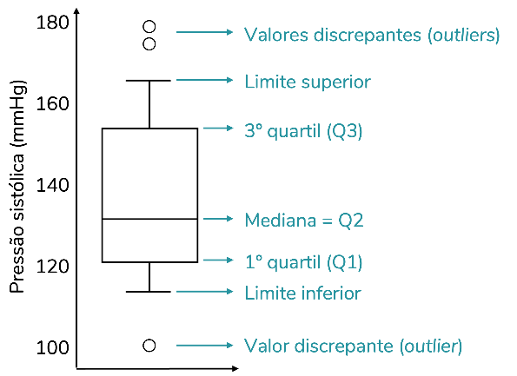

**Aula 30 - Gráfico de Dispersão (Scatter Plot).**

**Gráfico de Dispersão (Scatter Plot)** é usado para analisar a **relação entre duas variáveis numéricas**.

* Cada ponto do gráfico representa um par de valores (X, Y).
* Ele ajuda a identificar **correlações positivas, negativas ou ausência de relação**.
* É muito útil para detectar **padrões, tendências e agrupamentos**.
* Também permite identificar **outliers** de forma visual.
* O eixo X mostra a variável independente.
* O eixo Y mostra a variável dependente.
* É bastante usado em **análises estatísticas, ciência de dados e estudos de comportamento**.

**📊 Exemplo no Excel:**

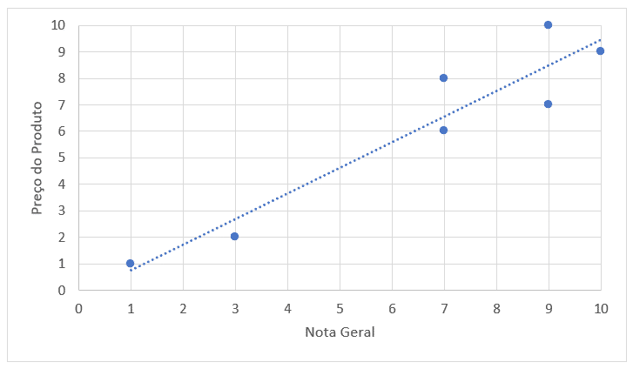

**Aula 31 - Gráfico de Cascata (Waterfall).**

**Gráfico de Cascata (Waterfall)** é usado para mostrar como um **valor inicial é impactado por aumentos e reduções sucessivas**.

* Ele ajuda a entender a **variação acumulada** de uma métrica ao longo do processo.
* Cada barra representa um **ganho ou uma perda**.
* É muito utilizado em **análises financeiras**, como receitas, custos e lucro.
* Também é comum em análises de **variação de métricas de negócio**.
* Facilita a visualização do **impacto individual de cada fator**.
* O gráfico termina com um **valor final consolidado**.
* É ideal para explicar resultados de forma **clara e visual**.

**📊 Exemplo no Excel:**

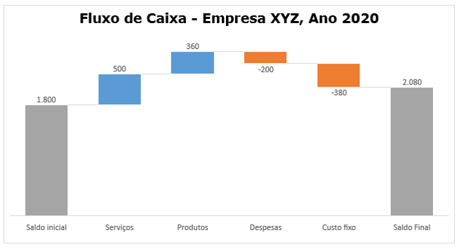

**Aula 32 - Como escolher o melhor gráfico para sua análise?**

**Infográfico: Como escolher o melhor gráfico para sua análise?**

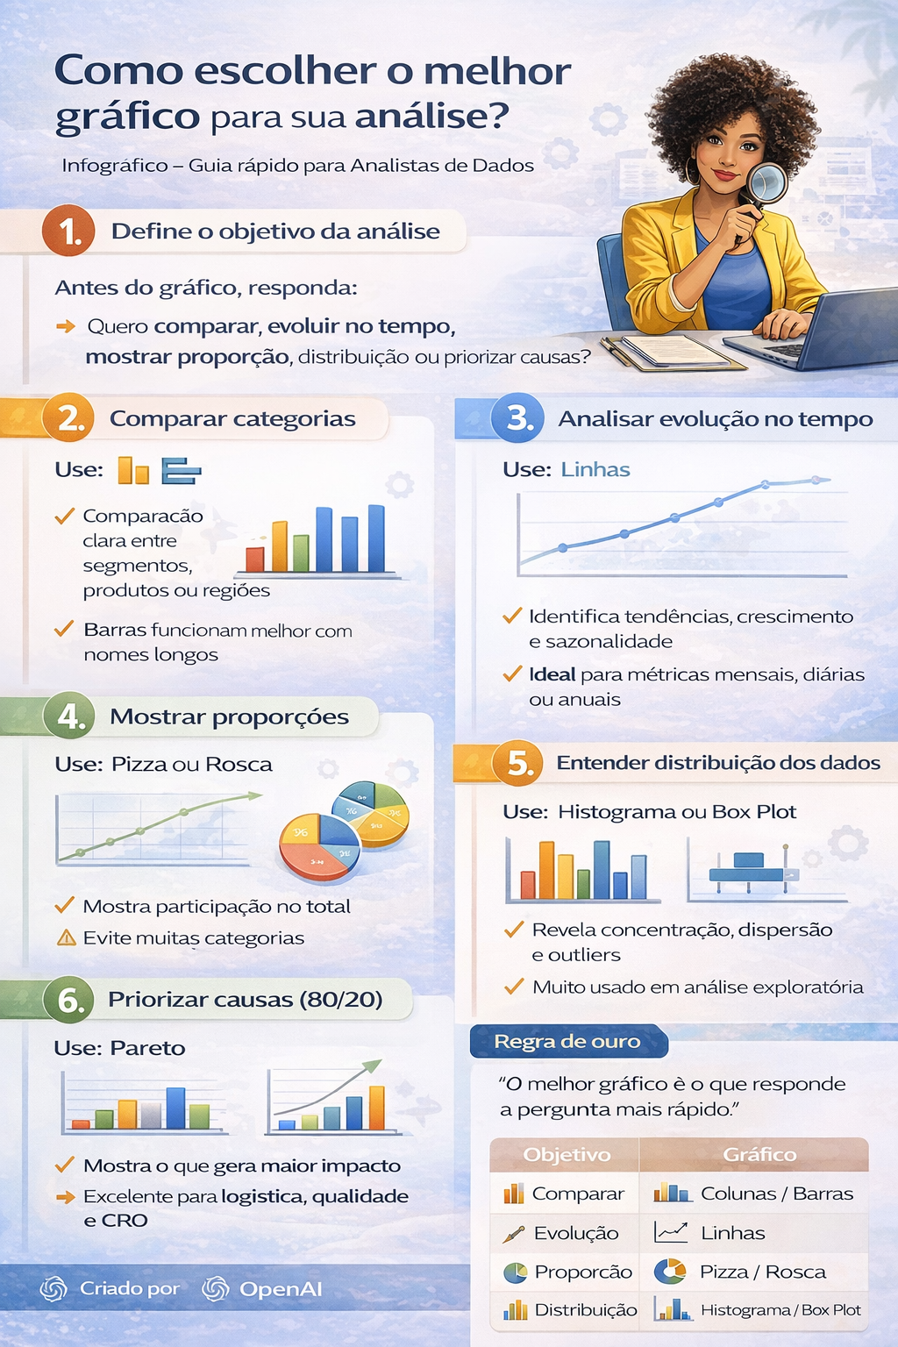

O que você gostaria de mostrar?

Comparação. Distribuição, Composição, Relação entre variáveis.

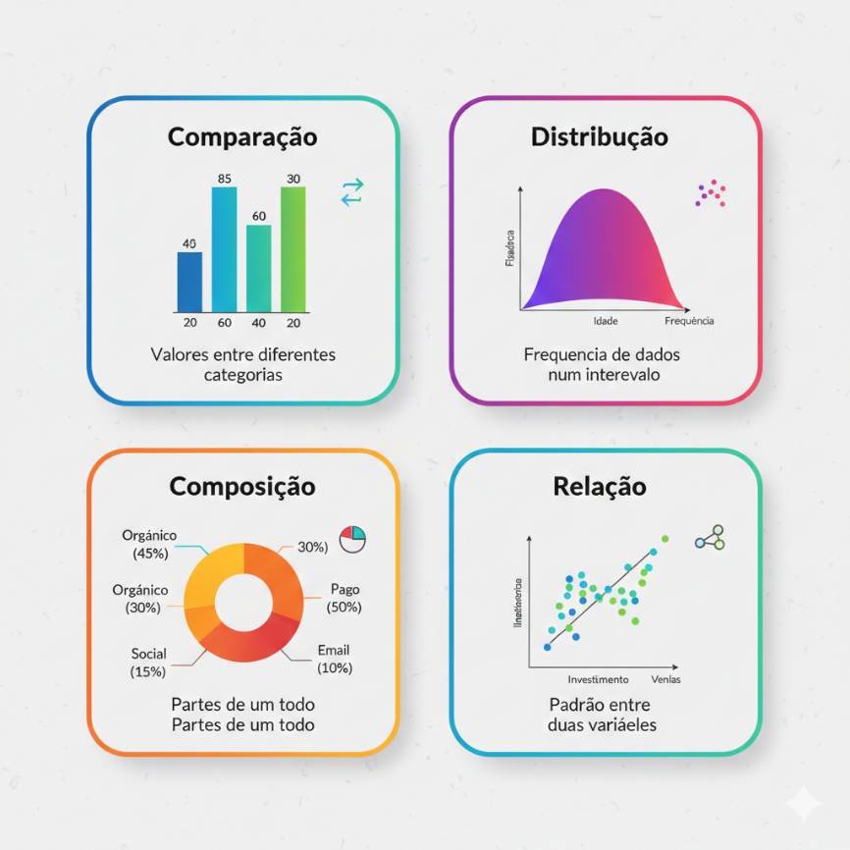

**Exercício 4 - Gráficos**

**Resolução Exercício 4 - Gráficos**

**Parte 5 – Construindo Dashboards no Excel.**

**Aula 33 – Gráficos dinâmicos e segmentação de mercado.**

São recursos do Excel para construir painéis de indicadores.

Gráficos dinâmicos são visualizações de dados interativas que se atualizam automaticamente à medida que os dados subjacentes mudam, permitindo explorar diferentes cenários e insights em tempo real. Eles são essenciais para uma análise de dados flexível e responsiva.

A segmentação de mercado, por outro lado, é o processo de dividir um vasto mercado em subconjuntos menores de consumidores com necessidades, características ou comportamentos semelhantes. Isso permite que as empresas personalizem estratégias de marketing e produtos para atender a grupos específicos de clientes de forma mais eficaz, otimizando recursos e aumentando a relevância das ofertas.

Em conjunto, gráficos dinâmicos podem ser usados para visualizar a performance de diferentes segmentos de mercado, permitindo ajustar rapidamente estratégias com base nos dados.

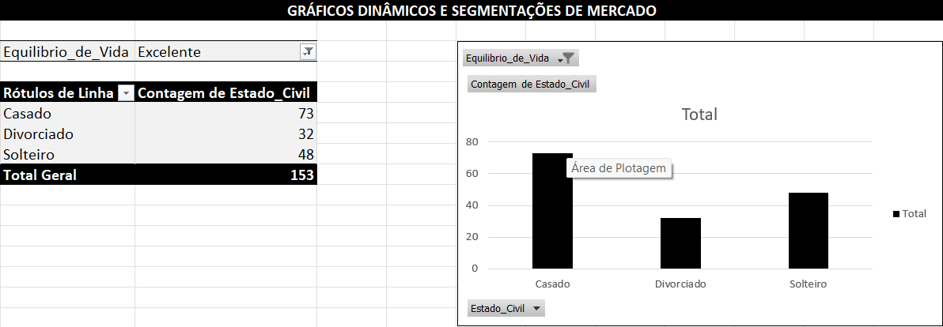

Para incluir a segmentação de mercado.

= Clique em cima do gráfico, depois na opção Análise de Gráfico Dinâmico e selecione a opção Inserir Segmentação de Dados, tendo também a opção de Inserir Linha do Tempo e Filtrar Conexões.  
  
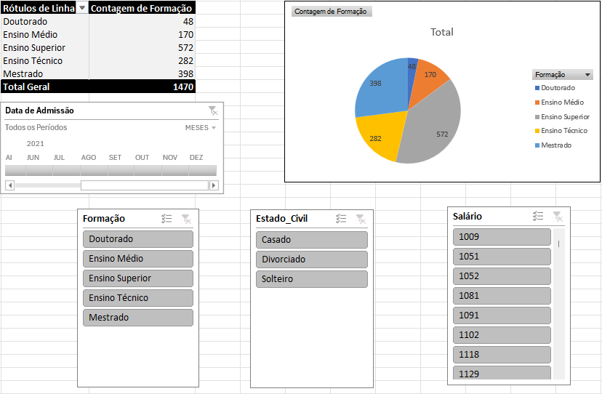

4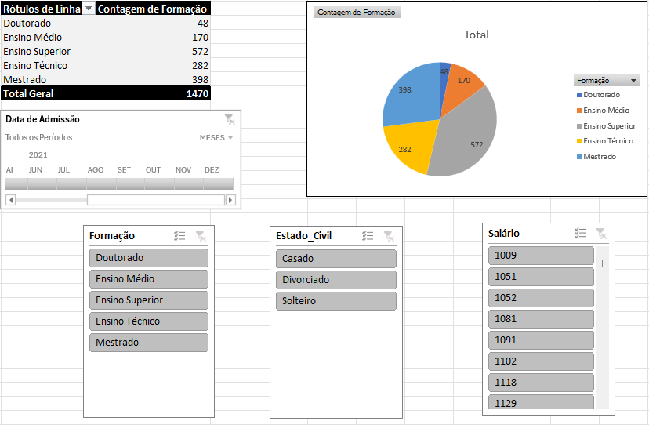

3

2 

1 

1 – Tabela Dinâmica | 2 – Gráfico Dinâmico | 3 – Linha do Tempo | 4 – Segmentação de Dados.

**Aula 34 – Como criar Dashboards no Excel.**

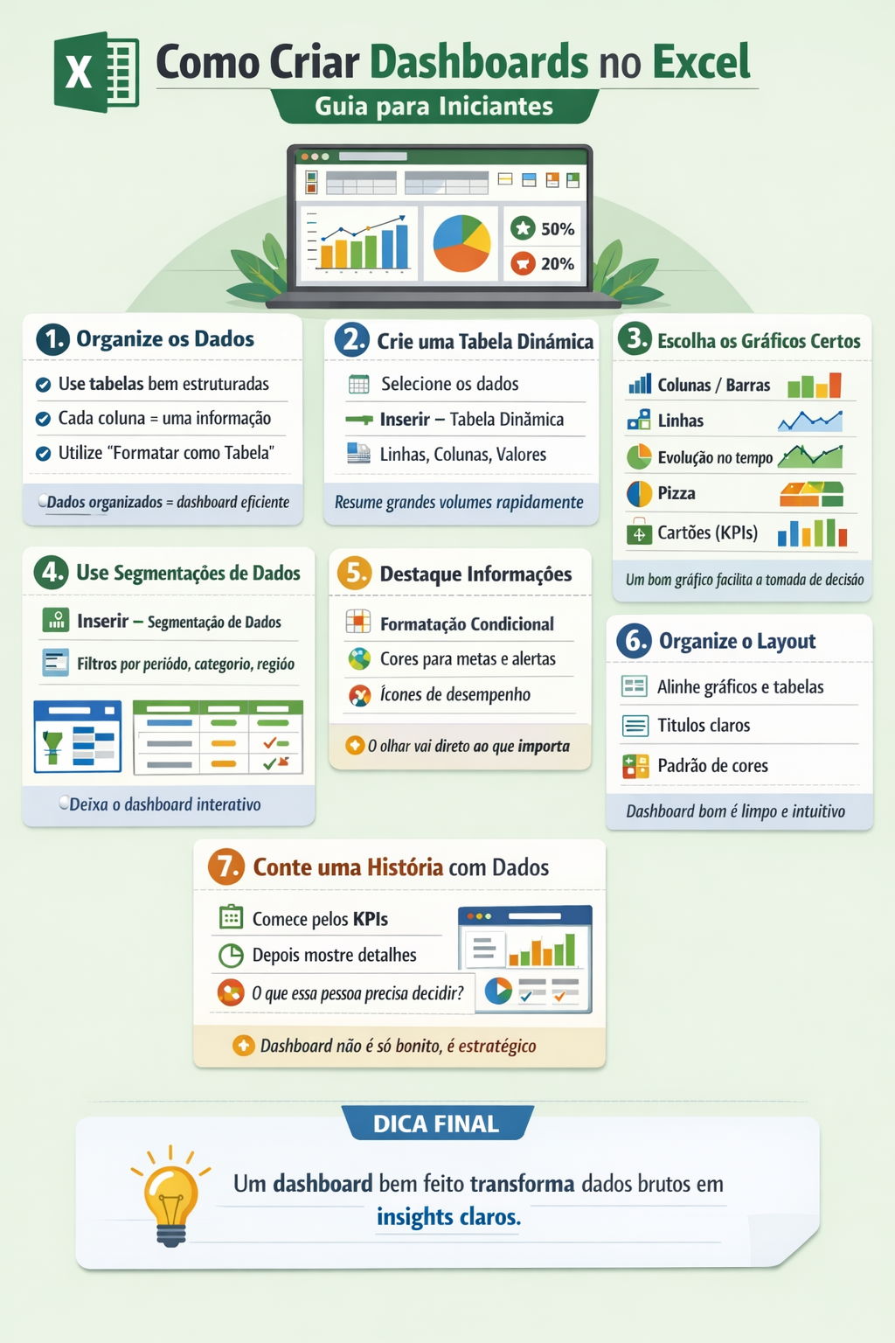

**Conceito de big numbers em dashboards no excel:**

**Criar gráfico dinâmico, fazer as alterações necessárias, ir em design e mover gráfico para área onde será montado o dashboard.**

**Criar o big number**

**Selecionar célula e usar a fórmula COUNT.VALORES(INTERVALO)-1**

**Estudo de Caso Dirigido: Perfil de clientes da campanha de marketing.**

**Contextualização.**

**Estudo do Perfil dos Clientes**

Com a finalidade de entender melhor o perfil dos clientes para potencializar a venda de um produto de investimento, a área de marketing criou uma campanha selecionando alguns clientes para realizar a oferta. A duração da campanha foi de 3 meses e abrangeu todo o Brasil.

Finalizada a campanha, o marketing disponibilizou a base de dados **bank_marketing.xlsx** (disponível em Materiais Complementares) e solicitou uma análise do perfil dos clientes à área de Analytics. A expectativa é que esse estudo forneça informações suficientes para que as próximas campanhas sejam direcionadas para o público mais propenso a comprar o produto de investimento.

Sua missão, como Analista de Dados, é responder a seguinte pergunta de negócios: **Qual é o perfil dos nossos clientes?** Para responder de forma adequada, você deve:

* Realizar uma **Análise Exploratória**buscando por insights sobre a venda dos títulos, o perfil dos clientes: Idade, Profissão, Estado Civil, Formação, Situação de Crédito e sobre a utilização de outros produtos: Hipoteca e Empréstimo.
* Construir um relatório que **embase com dados**os insights encontrados, e traduza termos mais técnicos para a linguagem de negócios.

Material complementar: bank_marketing

**Resolução Parte 1 – Entendimento do problema e preparação para análise.**

Ao abrir a planilha e resolver o problema, o primeiro passo é fazer uma inspeção visual, entender os comandos que estão sendo utilizados e identificar os tipos de dados.

Fazer essa inspeção nos faz ter ideia de quais dados temos nesse projeto.

Outro ponto importante, é identificar os tipos de variáveis.

Adicione uma linha acima da tabela e entenda a variável, podendo elas ser quantitativa, qualitativas ou nominal.

cliente_comprou_o_titulo = qualitativa nominal

idade = quantitativa discreta

profissão = qualitativa nominal

estado_civil = qualitativa ordinal

formação = qualitativa ordinal

cliente_devedor = qualitativa nominal

saldo_conta_corrente = quantitativa contínua

tem_hipoteca = qualitativa nominal

tem_emprestimo = qualitativa nominal

qde_de_ligacoes_feitas = quantitativa discreta

O próximo passo é entender qual é o objetivo desse estudo.

Criar uma guia Análises e colocar qual é o contexto da aplicação (o contexto está acima).

Como vamos preparar essa base de dados para fazer a análise?

- Tirar o filtro.

- Selecionar o range de dados e inserir tabela com cabeçalho.

- Dá para chamar a tabela pelo nome.

- Clique em cada coluna e crie uma tabela dinâmica de cada.

A primeira coisa a se fazer na Análise Exploratória de dados.

- Olhar cada variável individualmente.

- Conhecer os dados e identificar se tem problemas.

Análise Exploratória dos Dados.

Comprou o produto:

Insights

1. Quase metade dos clientes compraram o produto.

Sendo 49% que compraram, e 51% que não compraram.

2. Qual é a referência histórico do % de compra.

Inserir um gráfico de pizza para mostrar quem comprou os produtos ou sua porcentagem.

O objetivo é utilizar os dados para gerar clarezas e tomar melhores decisões.

Outro ponto importante é a paleta de cores, usar os códigos universais. Exemplo verde para sim ou positivo, e vermelho para não ou negativo.

**Resolução Parte 2 – Análise das variáveis individualmente (continuação).**

Explorando as variáveis e extraindo os insights de cada dado.

Avaliando cada variável individualmente para identificar todas as informações.

**Assistir a aula e depois analisar a planilha preenchida**

**Resolução Parte 3 – Análise das variáveis individualmente (continuação).**

**Resolução Parte 4 – Análise do perfil e recomendações para apresentação.**

**Estudo de caso:**

Instruções para a realização do Quiz:

***Mantenha essa aba aberta enquanto realiza a avaliação.***

* Para a **questão 1**: Baixe a planilha "Base_Avaliacao_Excel_Analise_Dados" e acesse a aba "Vendas Produtos"
* Para a **questão 2** considere as seguintes informações:   
  A planilha abaixo temos as colunas de Renda e Patrimônio, e queremos criar uma regra de segmentação na qual o cliente é classificado como:  
    
  Alta Renda: se tem renda igual ou acima de 10.000,00 e patrimônio maior ou igual a 100.000,00; Standard: se não estiver nas condições acima;

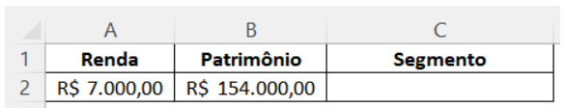

* Para as **questões 3-5**: Do arquivo baixado, use a aba "CPC Anúncios" e as tabelas abaixo:

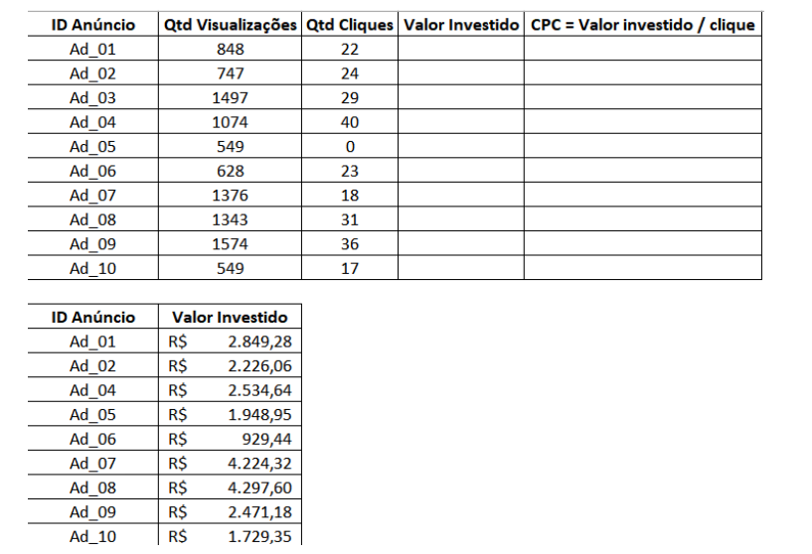

* Para a**questão 6**: Do arquivo baixado, use as abas "METADADOS_BASE_COVID", "BASE_COVID_CASOS"e "BASE_COVID_POPULACAO" e o seguinte estudo de caso

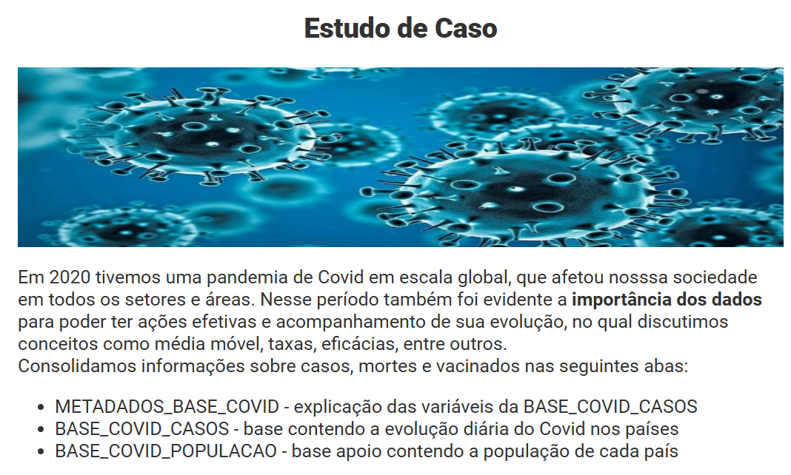

* Para a **questão 7**: uma métrica importante é mortes por milhão de habitantes. Essa métrica é calculada através da seguinte fórmula:

(**Total de Mortes**)*1.000.000/(**Total População**)

Faça um **PROCV** para trazer a informação "População" da aba "BASE_COVID_POPULACAO" para a "BASE_COVID_CASOS" e faça uma tabela dinâmica calculando:Total de Mortes = Soma de "Novas_Mortes_dia"Total População = Máx de "População"

* Para a **questão 8:**Para a próxima questão, faça um **gráfico de combinação** conforme abaixo através de uma tabela dinâmica, mostrando a evolução diária (campo "Data" desagrupada) da quantidade de mortes acumulada (Soma de "Mortes_Acumulado_dia") como coluna azul e novos casos (Soma de "Novos_Casos_dia") como linha laranja.

Verifique os **5 gráficos abaixo** (role a barra até o final da página) e **responda a próxima questão**, dizendo qual se assemelha mais ao gráfico obtido

